Documentatie van WIN-SQL

## Specificaties

* OS: Windows 2019
* Naam Exchange Server ➔ WIN-SQL
* Versie SQL versie 2017
* IP instellingen
  + 1 NIC op intern netwerk
    - IP: 192.168.100.20
    - SN: 255.255.255.0
    - DG: 192.168.100.10

## Vereisten

Een niewe windows server installatie op een virtualbox vm (volg de bijhorende installatiegidsen voor meer info). Geef de server ook minstens 8GB ram.

## Configuratie Windows Server

### Server Hernoemen

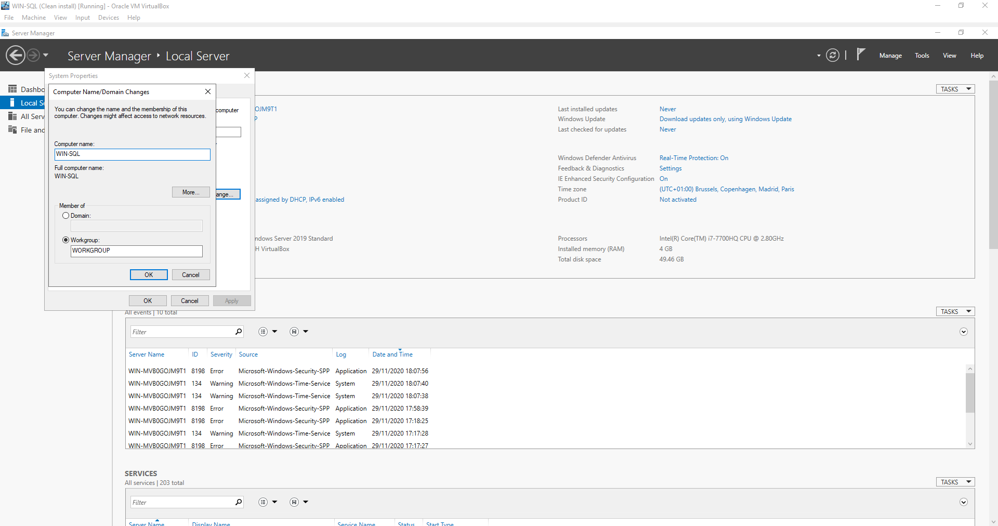

### IP instellingen

Geef “ncpa.cpl” in in de zoekbalk en druk enter. Klik met de rechtermuisknop op de ethernet adapter en ga naar “properties”. Bij “internet protocol version 4” klik terug op properties. Vul hier de nodige adressen in.

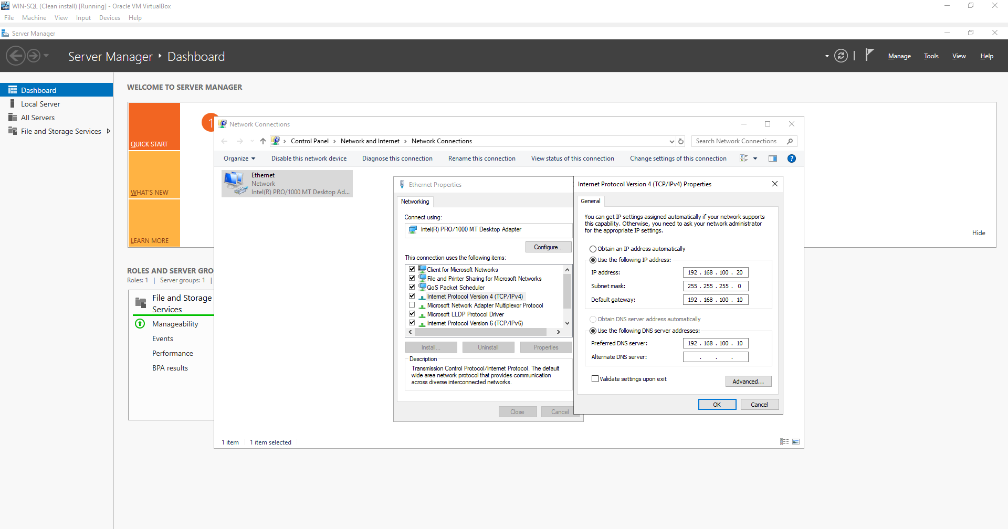

### Toevoegen aan het domein

Op hetzelfde menu als waar we net de naam hebben veranderd kunnen we nu op het domein aanpassen. Het domein is “nick.corona”.

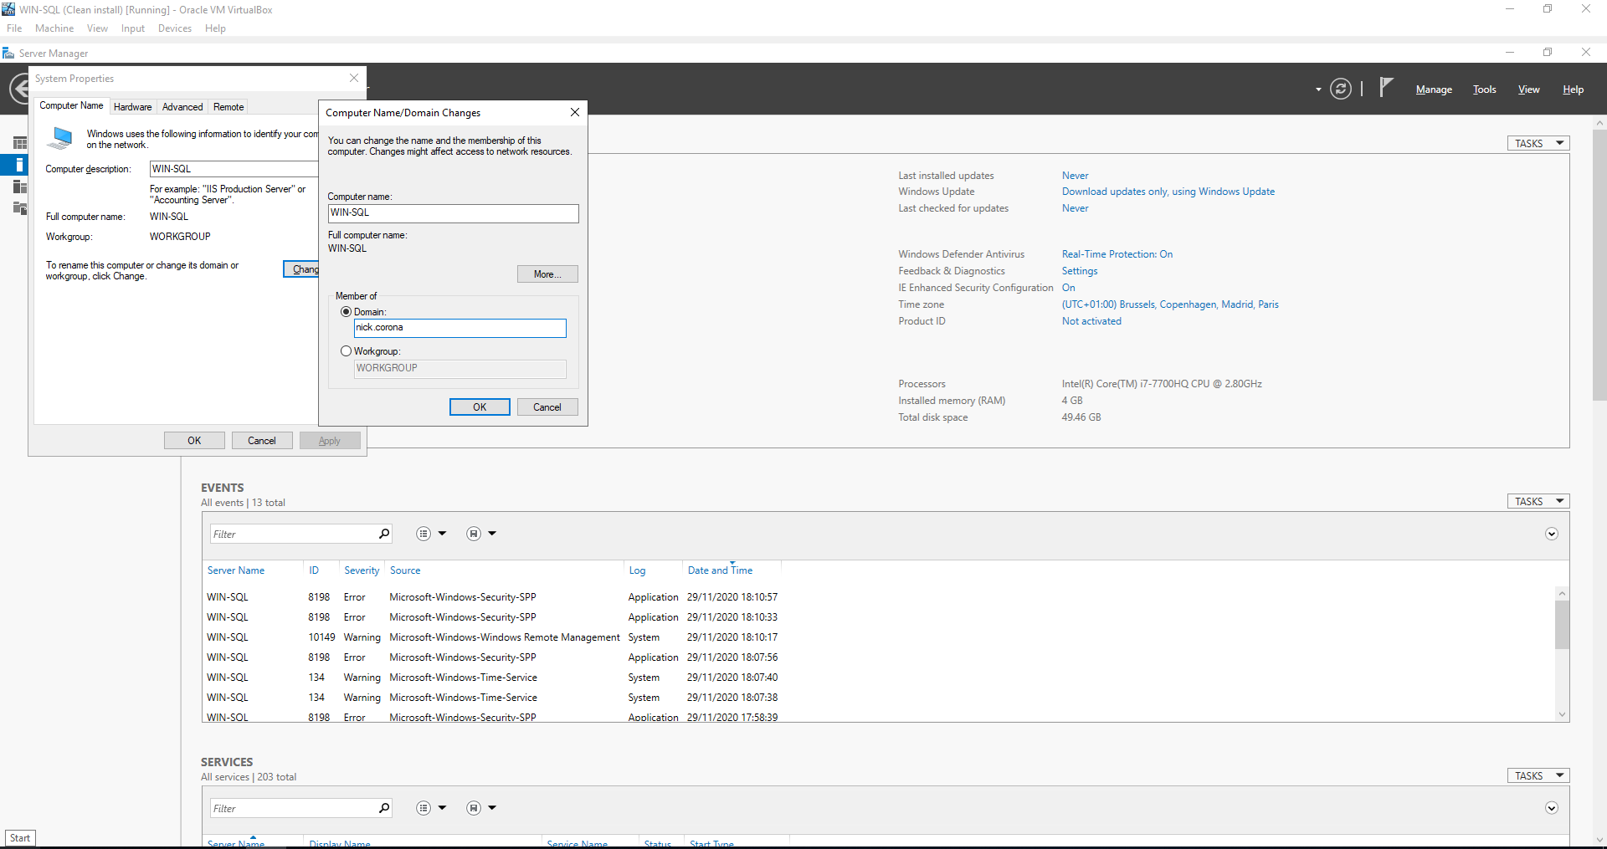

Gebruikersnaam “Administrator” en password “Nick123”

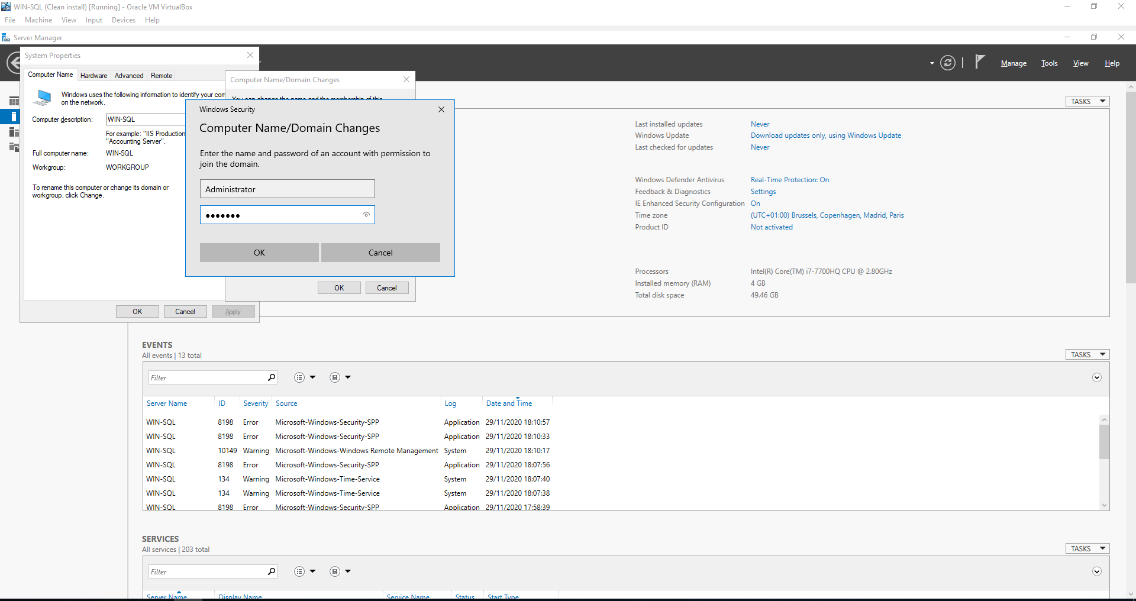

Als de connectie gelukt is krijgt u een welkoms boodschap

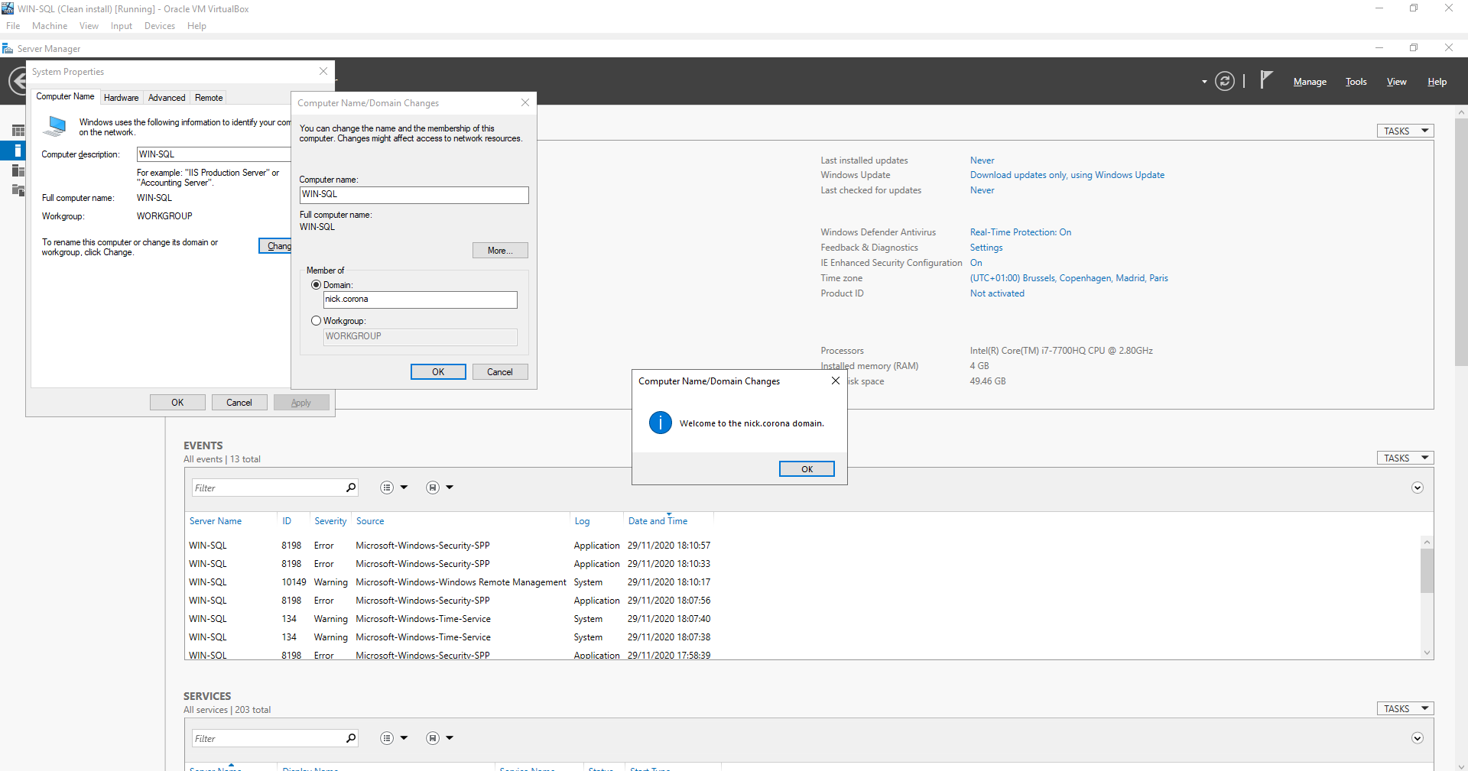

## SQL Server

## Installatie en configuratie SQL Server

Op de browser en ga naar deze link: <https://download.microsoft.com/download/5/E/9/5E9B18CC-8FD5-467E-B5BF-BADE39C51F73/SQLServer2017-SSEI-Expr.exe>

Download het bestand en voer het uit.

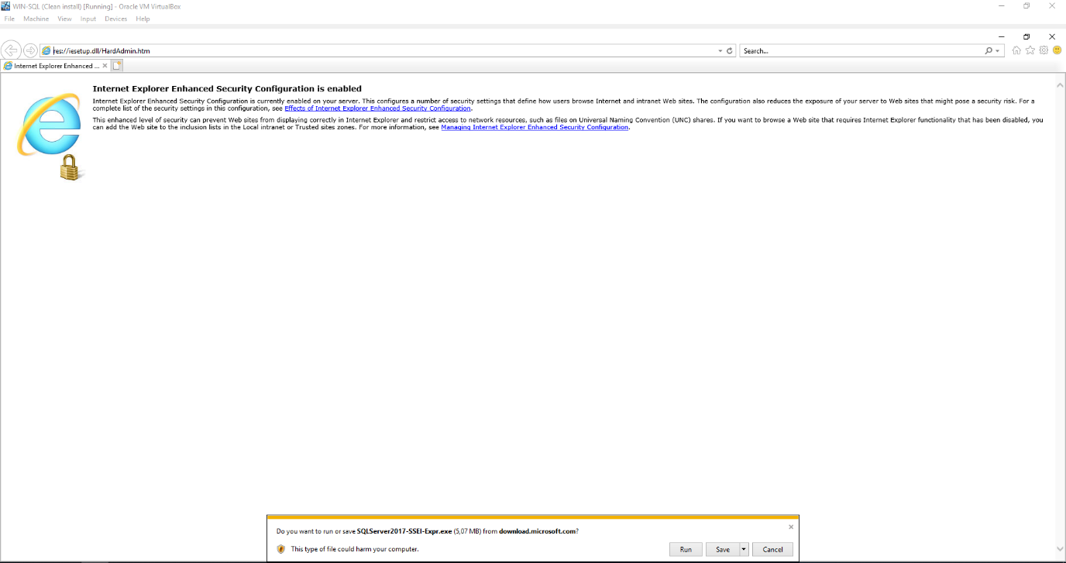

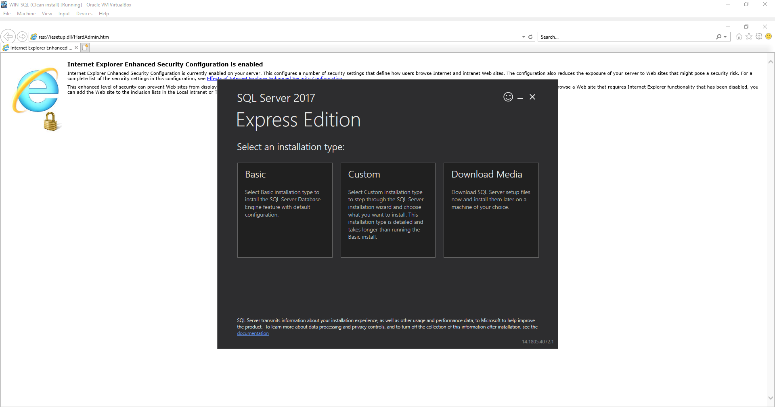

Kies voor Custom install en kies in installatielocatie.

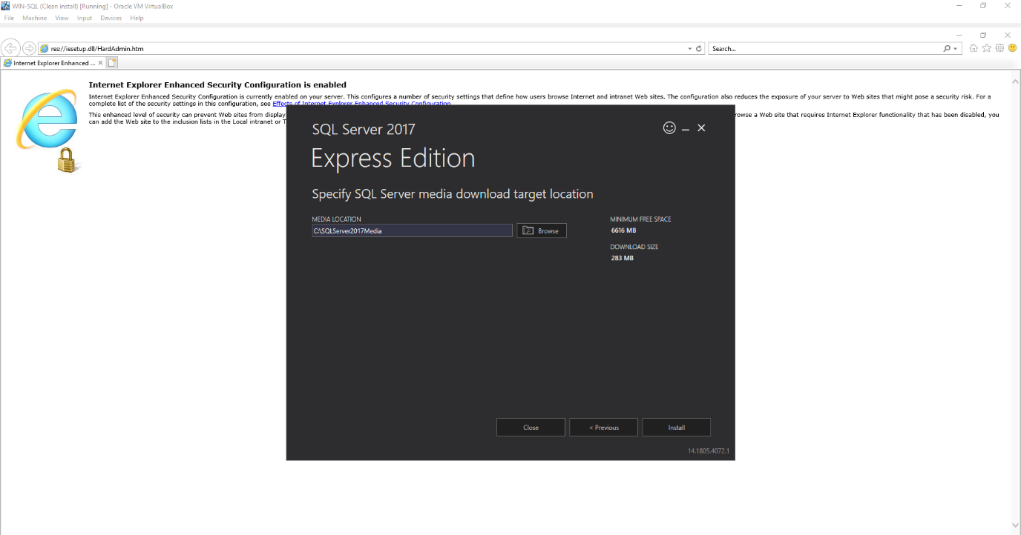

Druk vervolgens op install. De installatie kan eventjes duren (afhankelijk van de internetsnelheid)

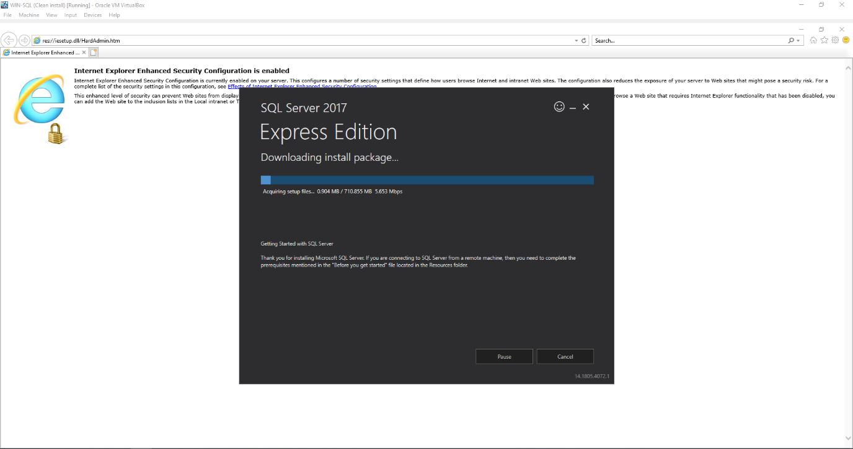

Kies hier voor “New SQL Server stand-alone...”

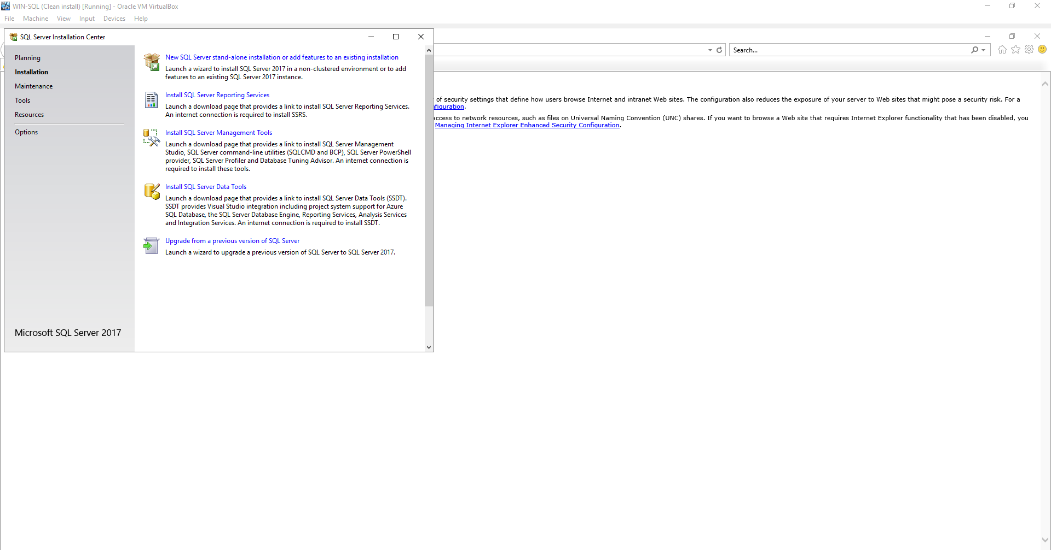

Lees de License terms en selecteer “I Accept” en druk op Next

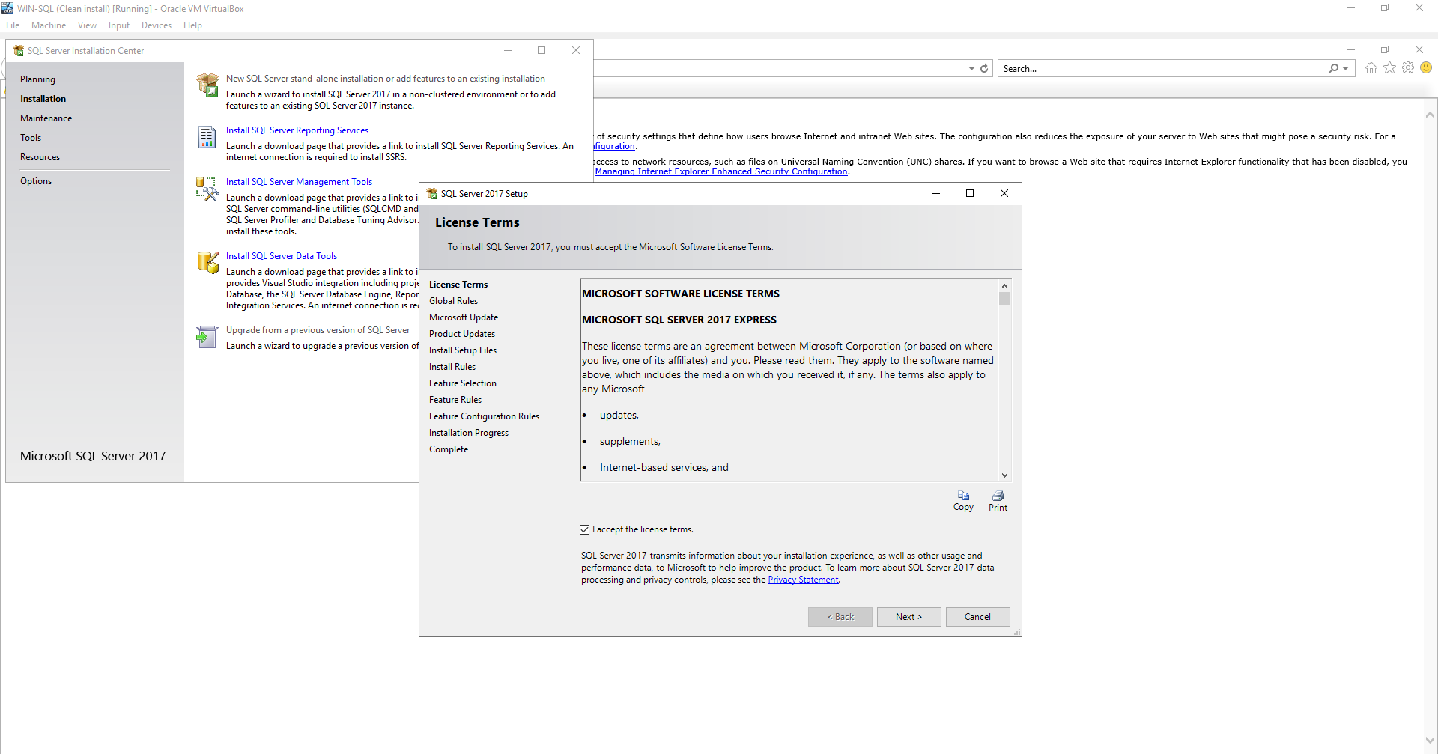

Selecteer “Use MS Update...” en druk op Next

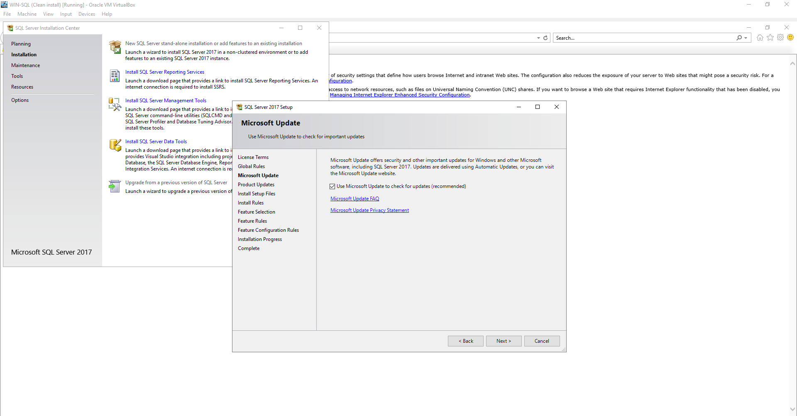

Wacht tot alle checks gedaan zijn. Als er een warning is bij de firewall moet er een nieuwe regel aan de firewall worden toegevoegd.

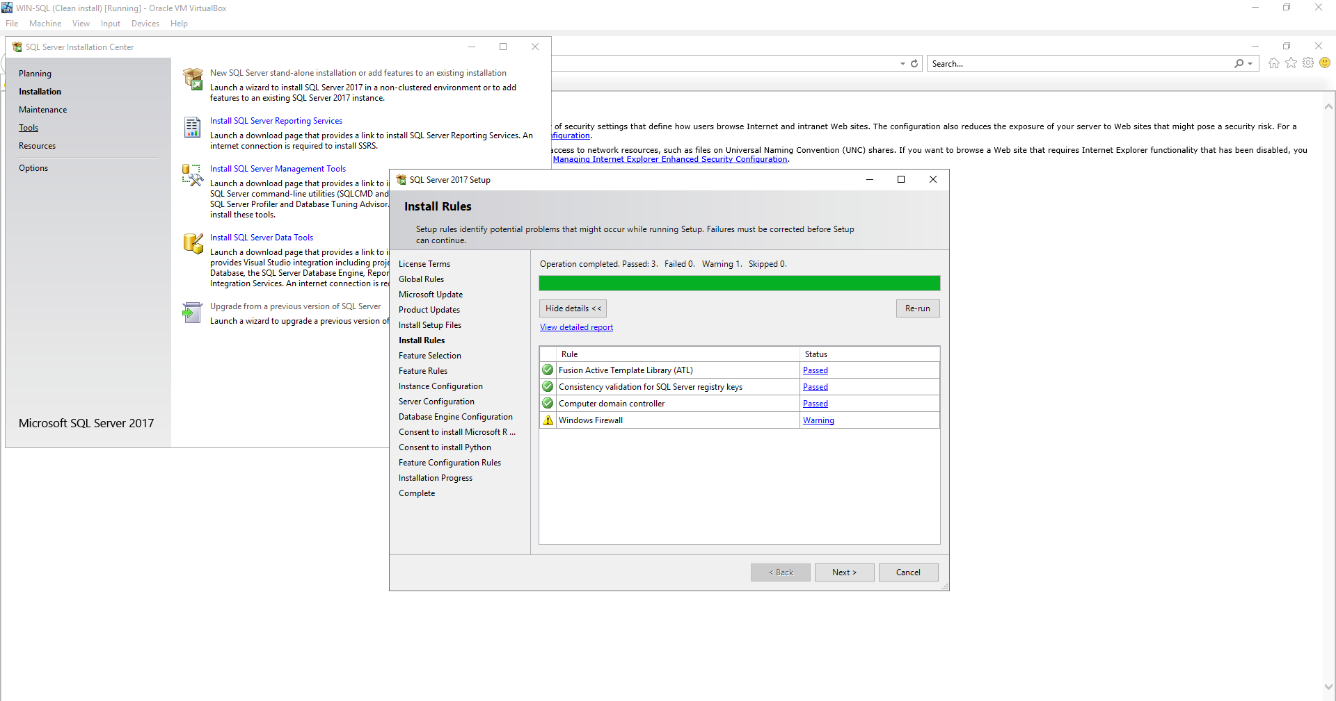

Ga naar Windows Firewall

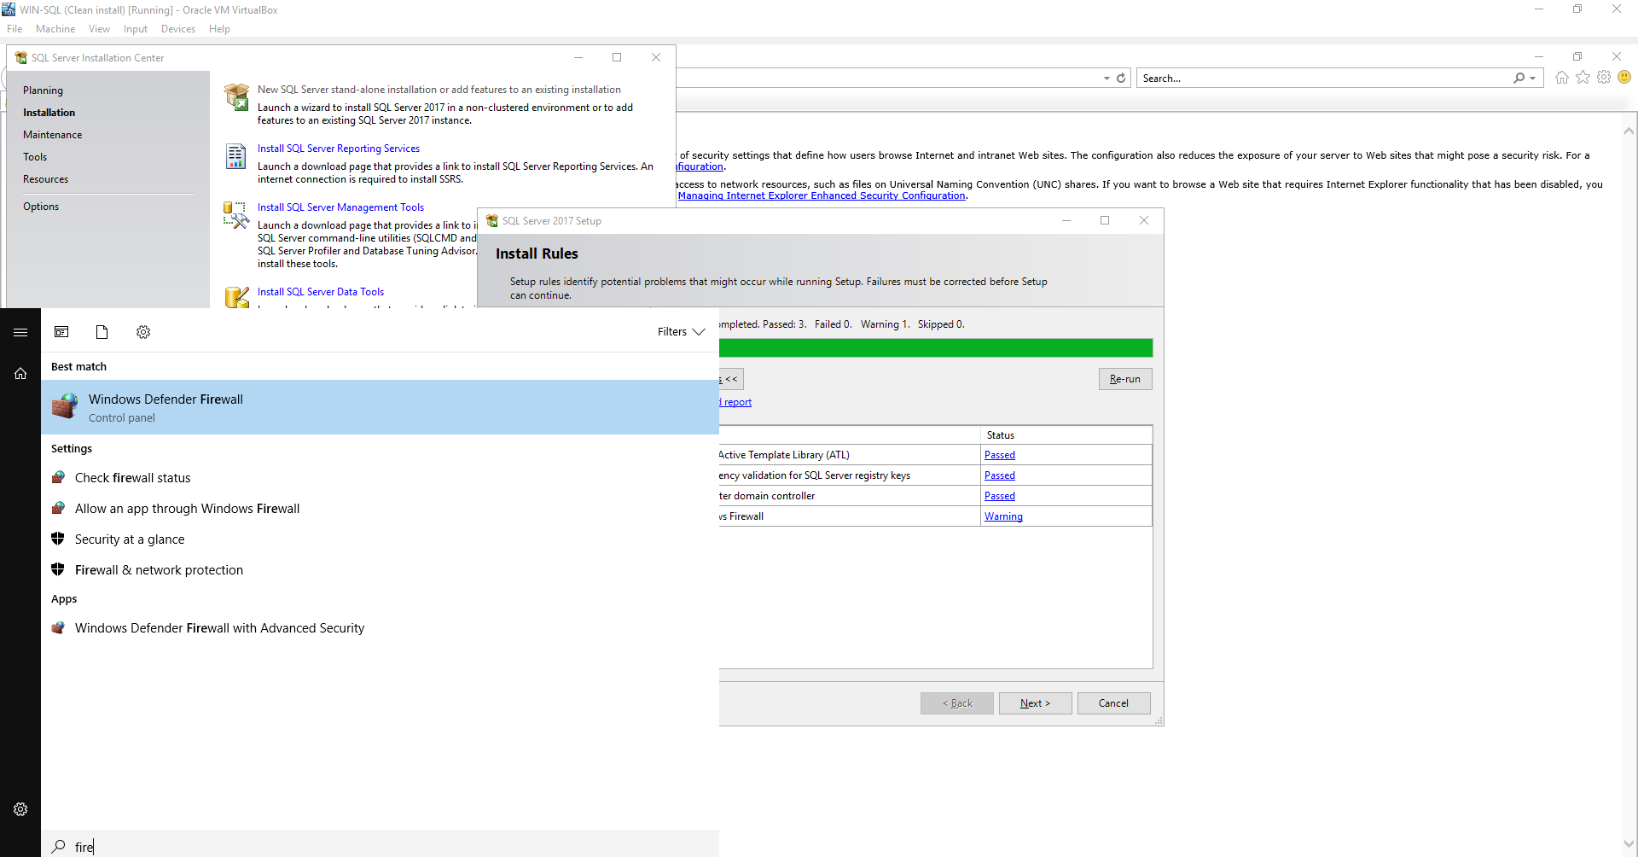

Druk op “Advanced settings”

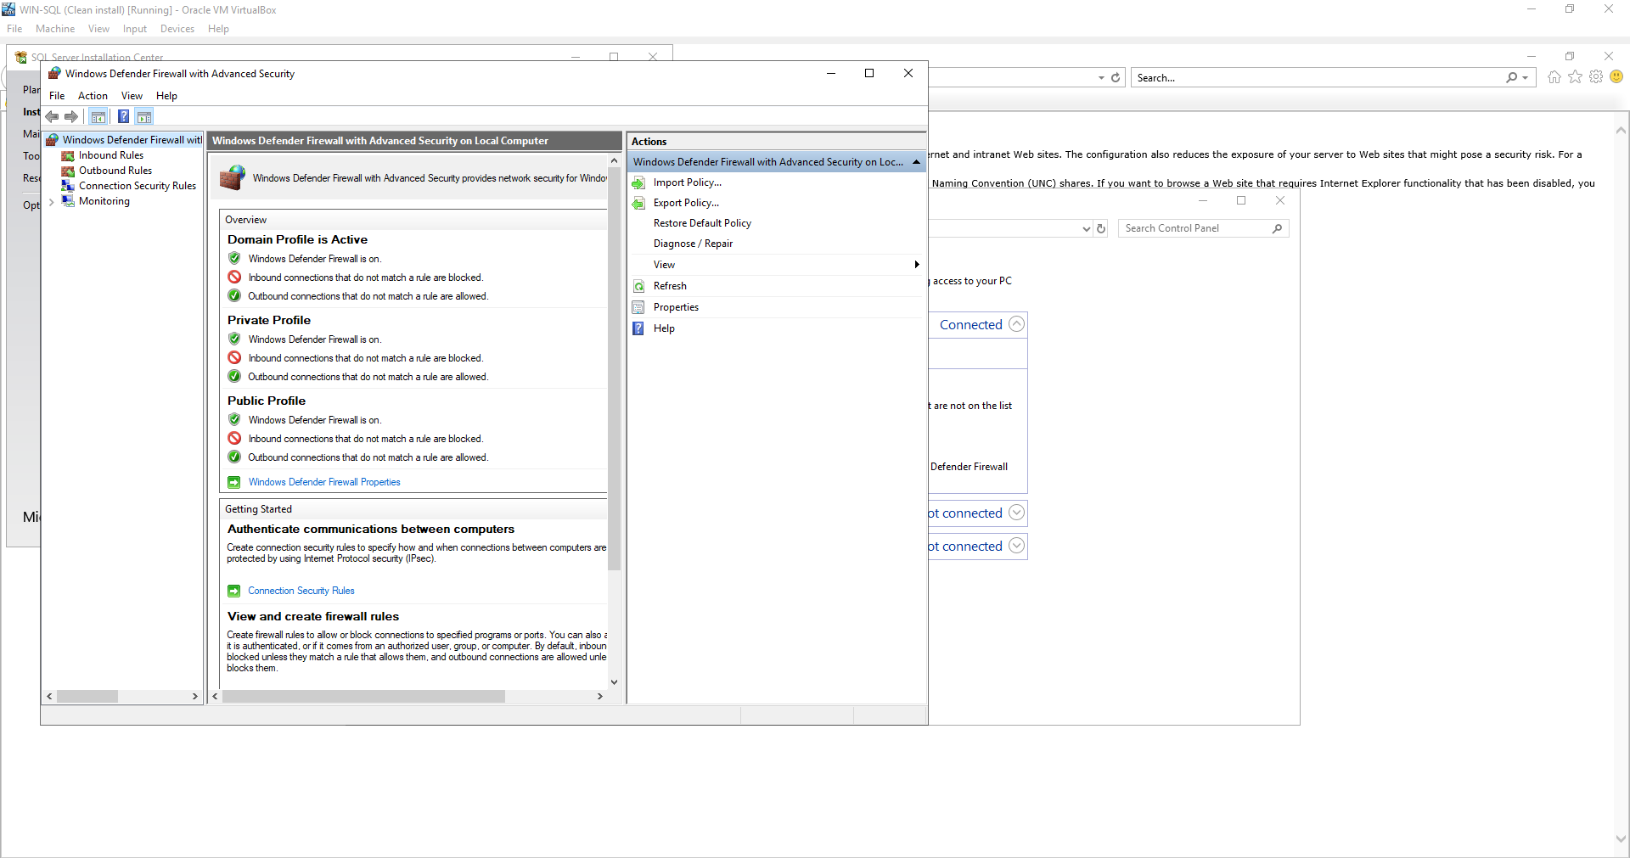

Rechtermuisklik op “Inbound Rules” > “New Rule”

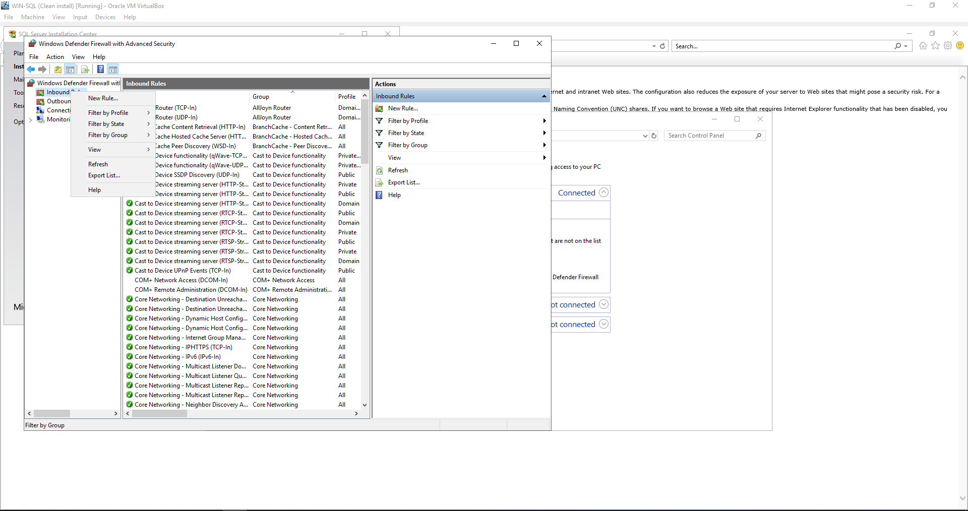

Selecteer “Port”

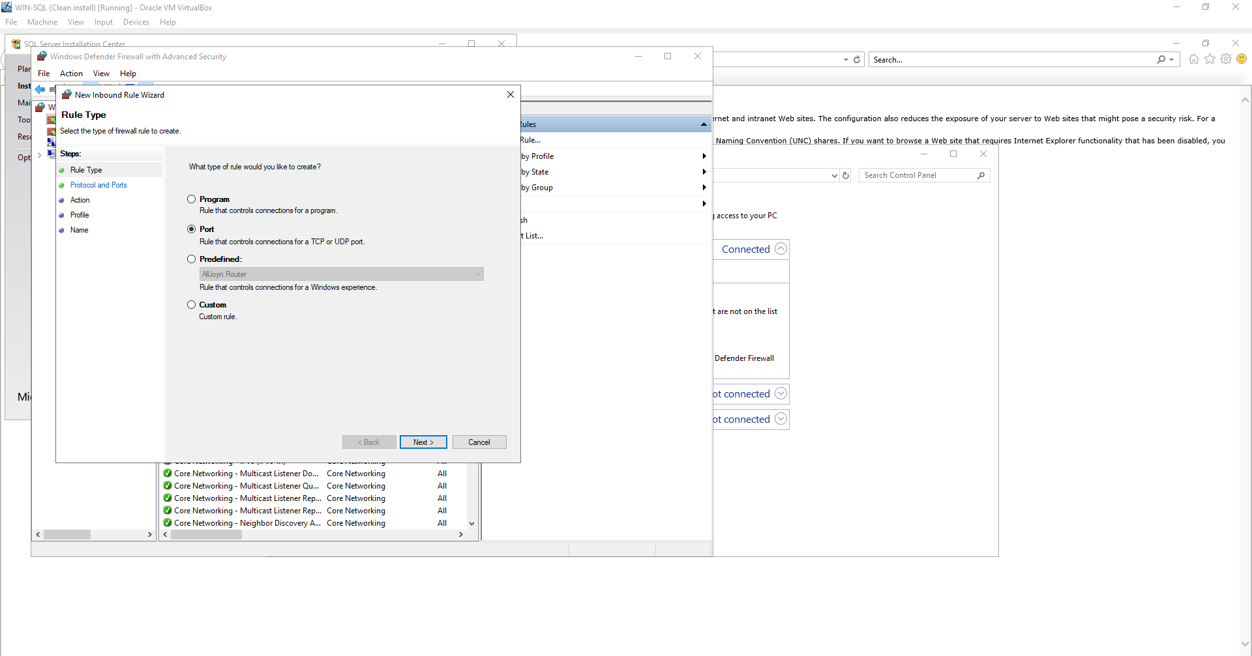

Vul “1433” in bij speccfieke ports en druk op Next

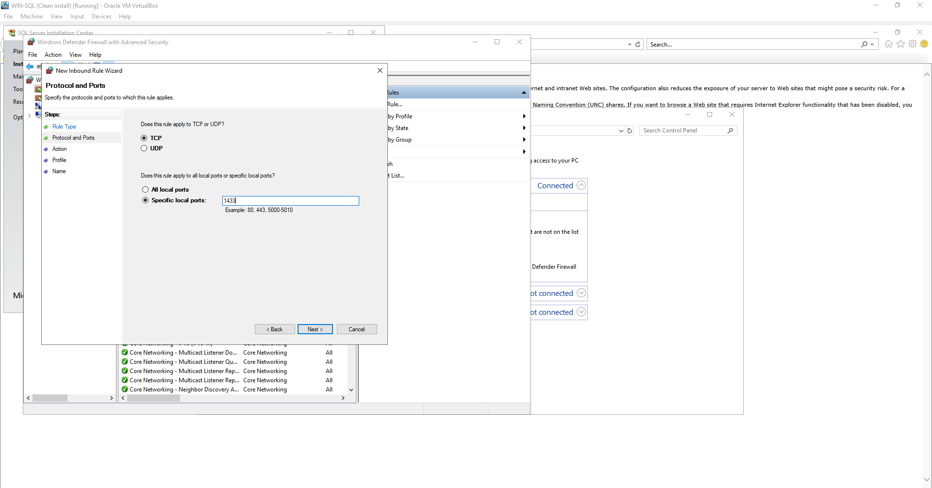

Selecteer “Allow the connection” en druk op Next

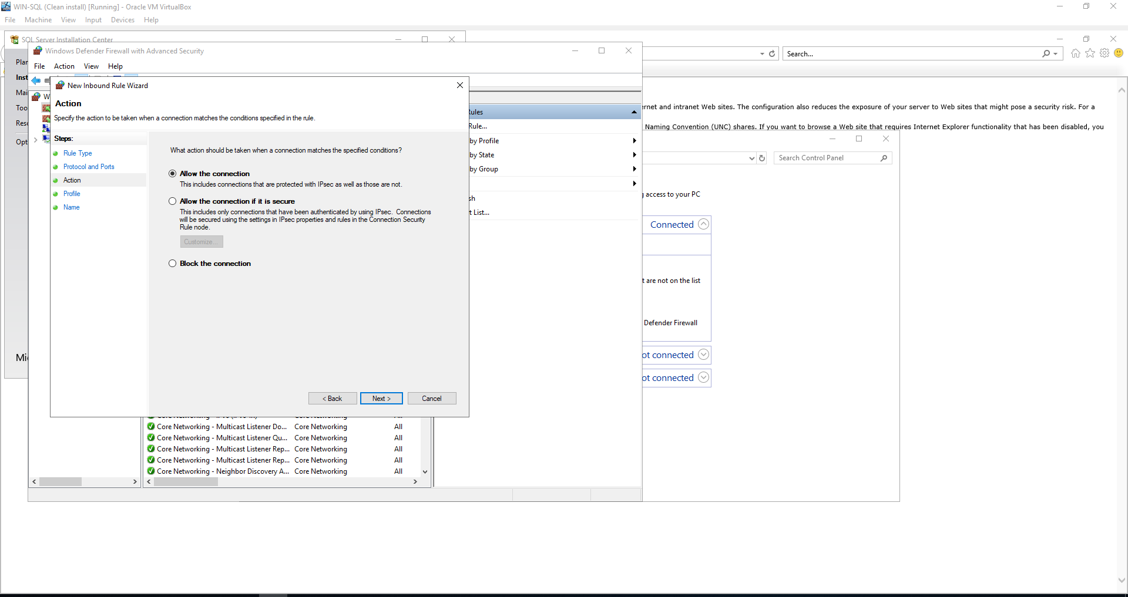

Laat de standaardwaarden aanstaan en druk op Next

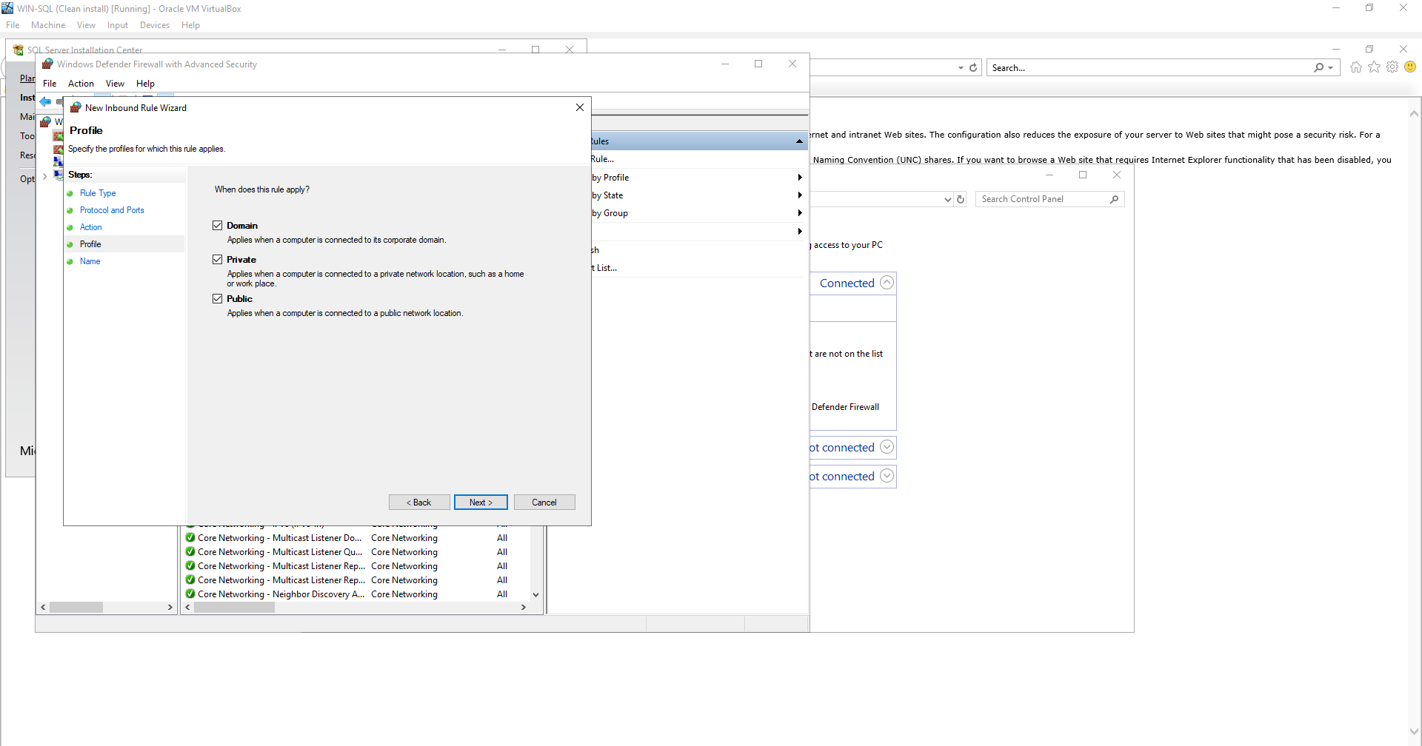

Geef vervolgens een naam aan de regel en druk op Finish

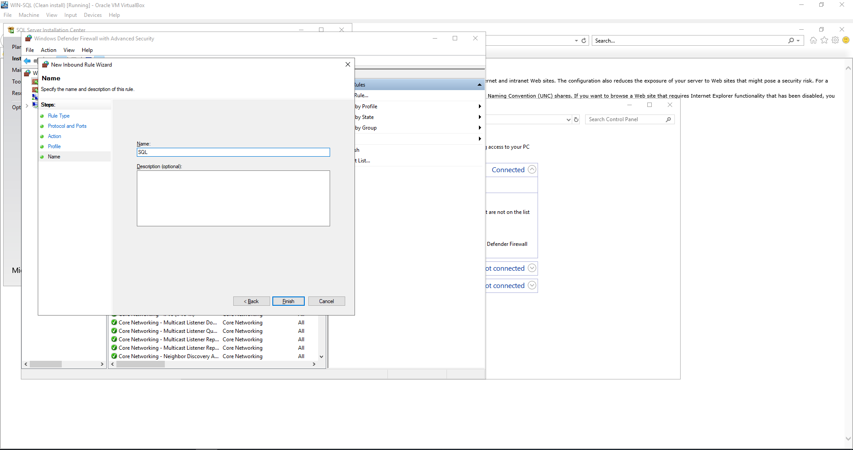

We gaan nog een rule toevoegen, ditmaail voor SQL server zelf. Inbound Rules > New Rule en selecteer Program. Klik op Next.

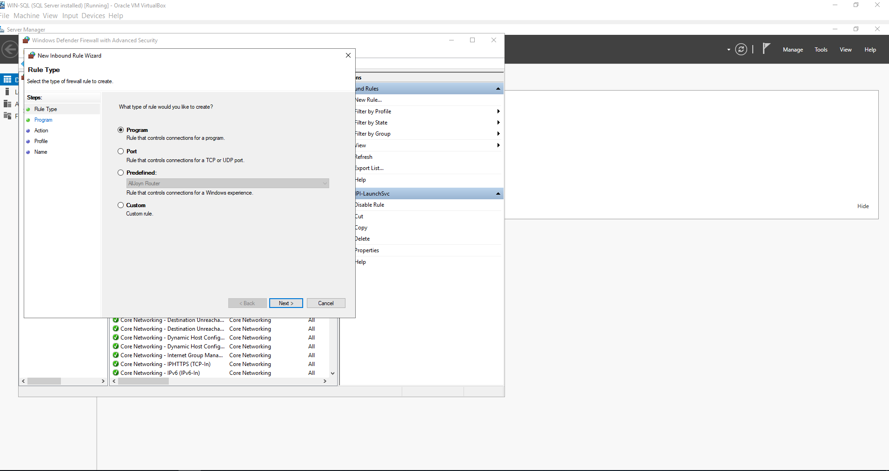

Vul bij het program path het pad in naar SQL server. (C:\Program Files\Microsoft SQL Server\<Server version>.<Instance name>\MSSQL\Binn\sqlservr.exe) en klik op Next.

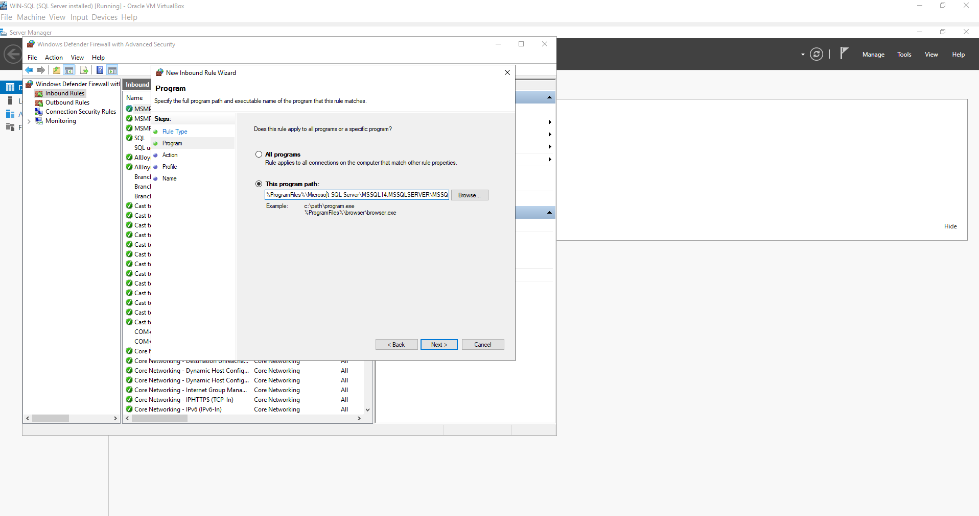

Selecteer “Allow the connection”

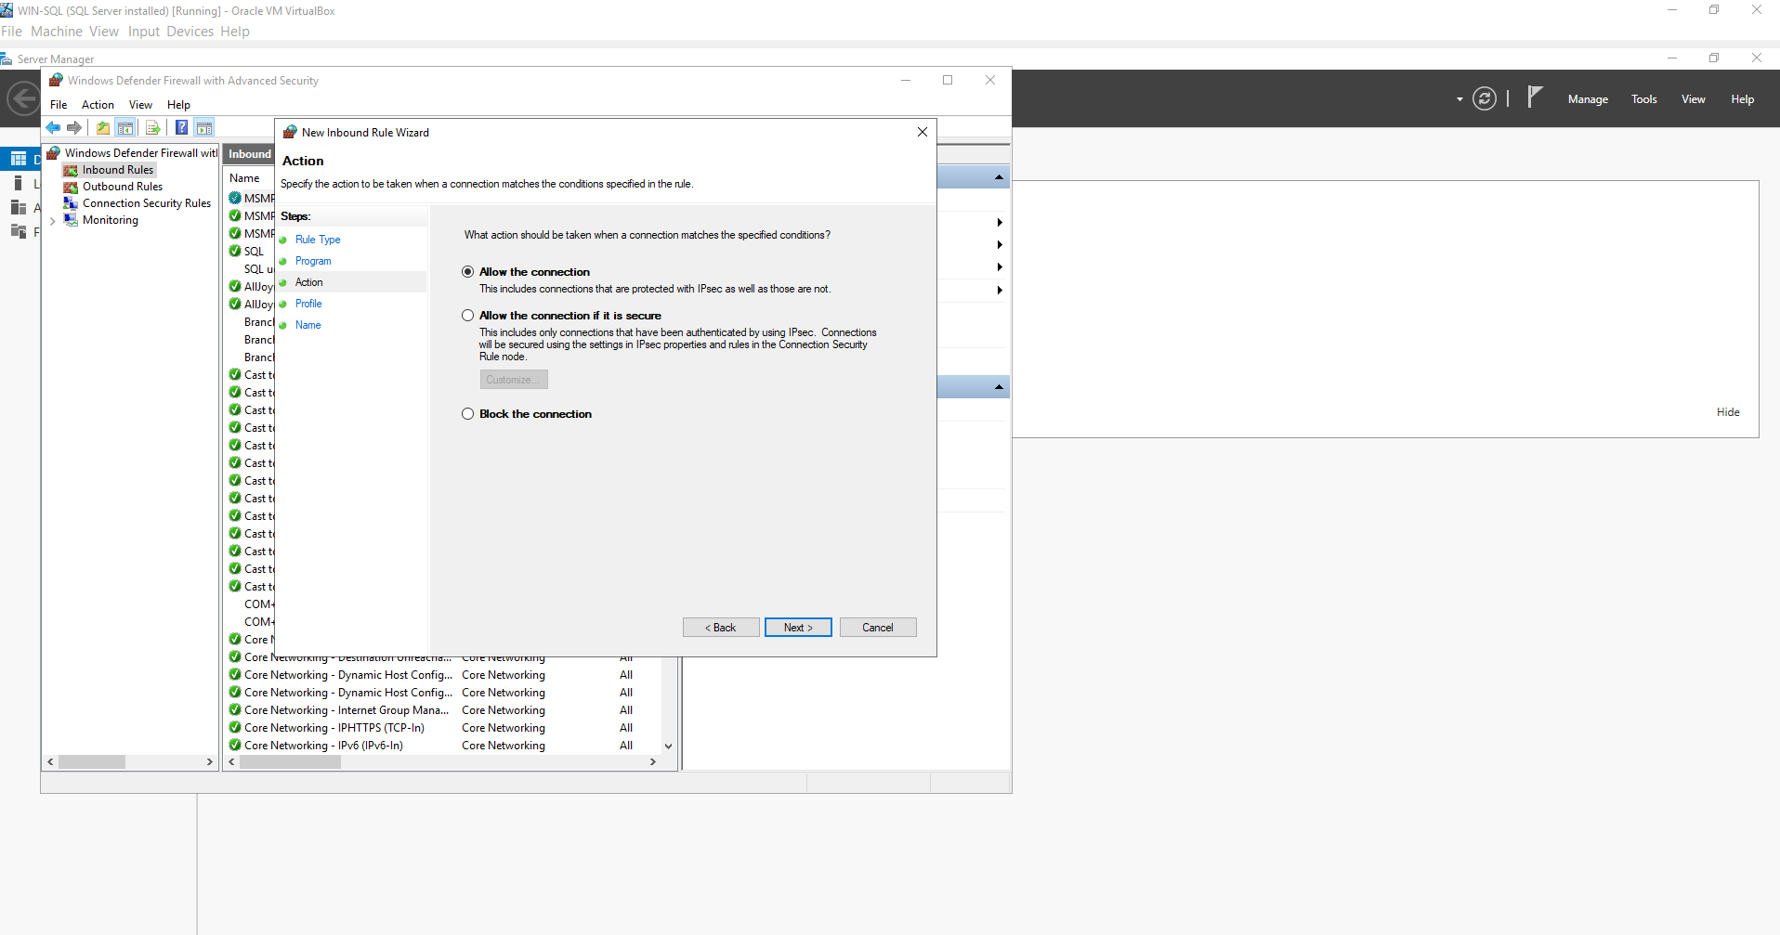

Geef er een naam aan en druk op Finish.

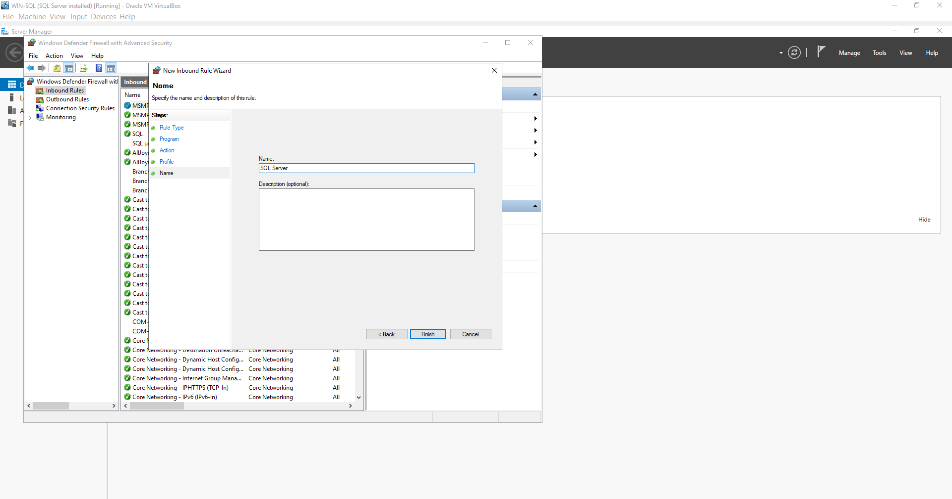

We gaan nu verder met de SQL installatie, druk op Next op het “Install Rules scherm”. Laat de standaard features aanstaan en druk op Next.

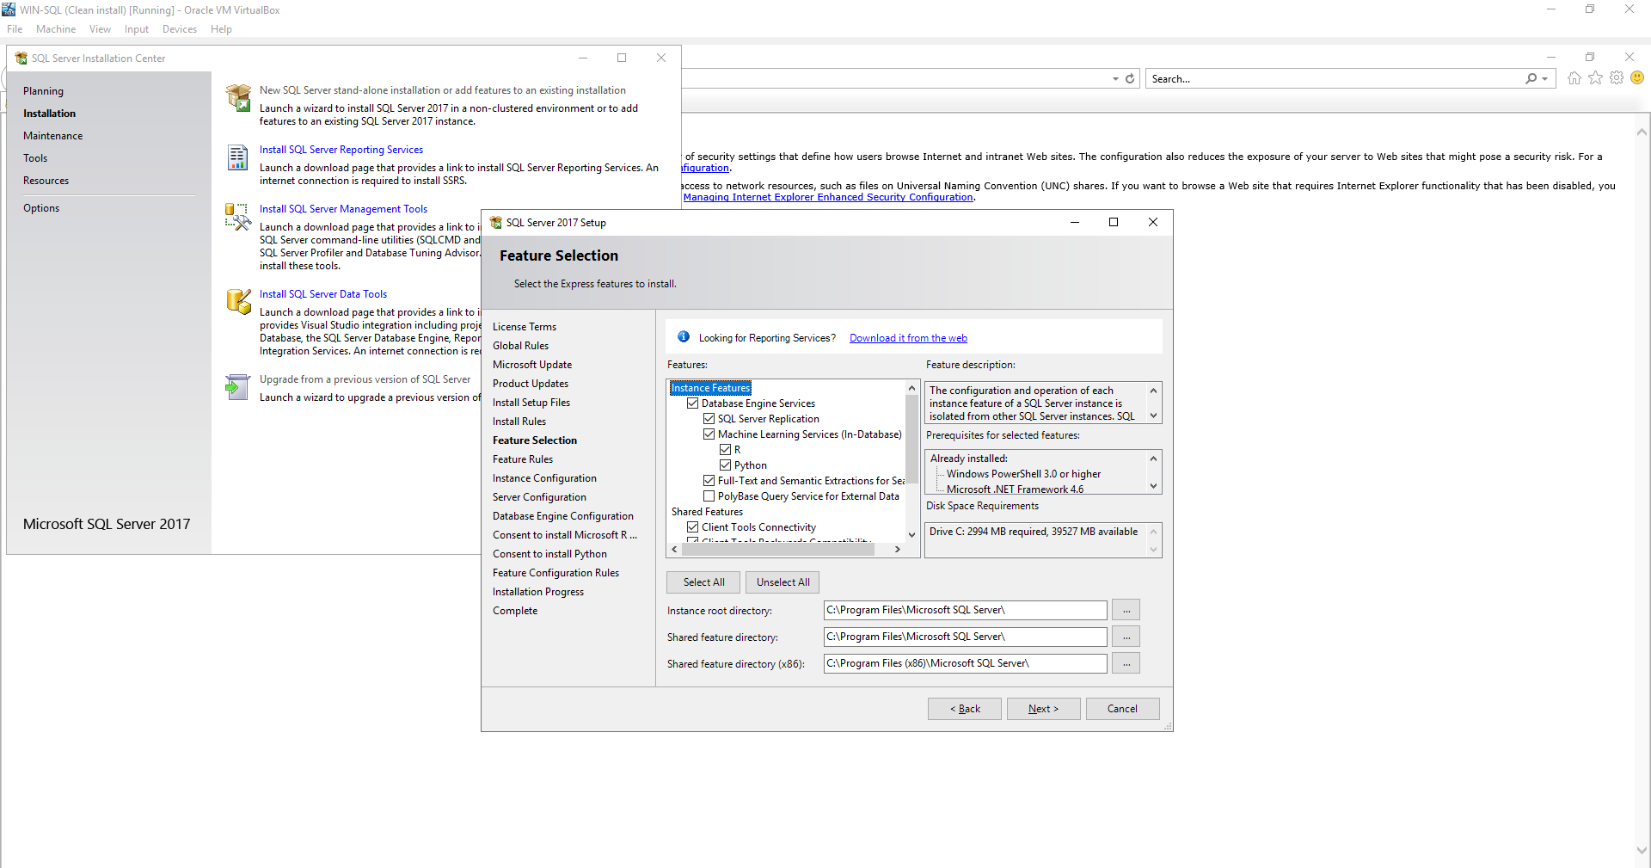

Selecteer “Default instance” en druk op Next

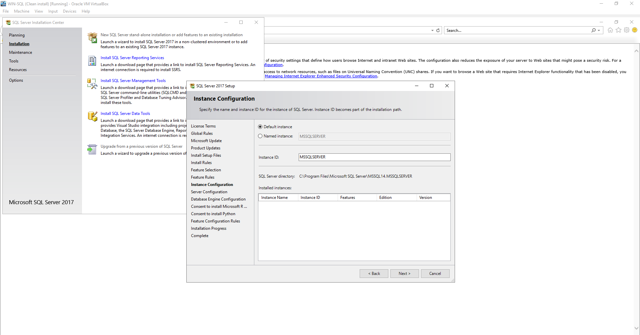

Druk op Next

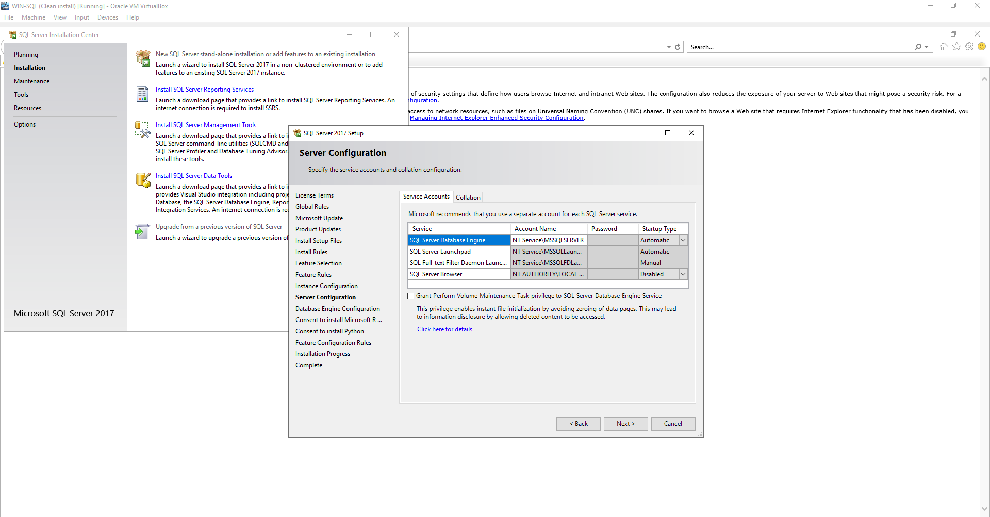

Voeg de gebruiker toe en zet de Authentication mode op “Mixed Mode” en geef een wachtwoord.

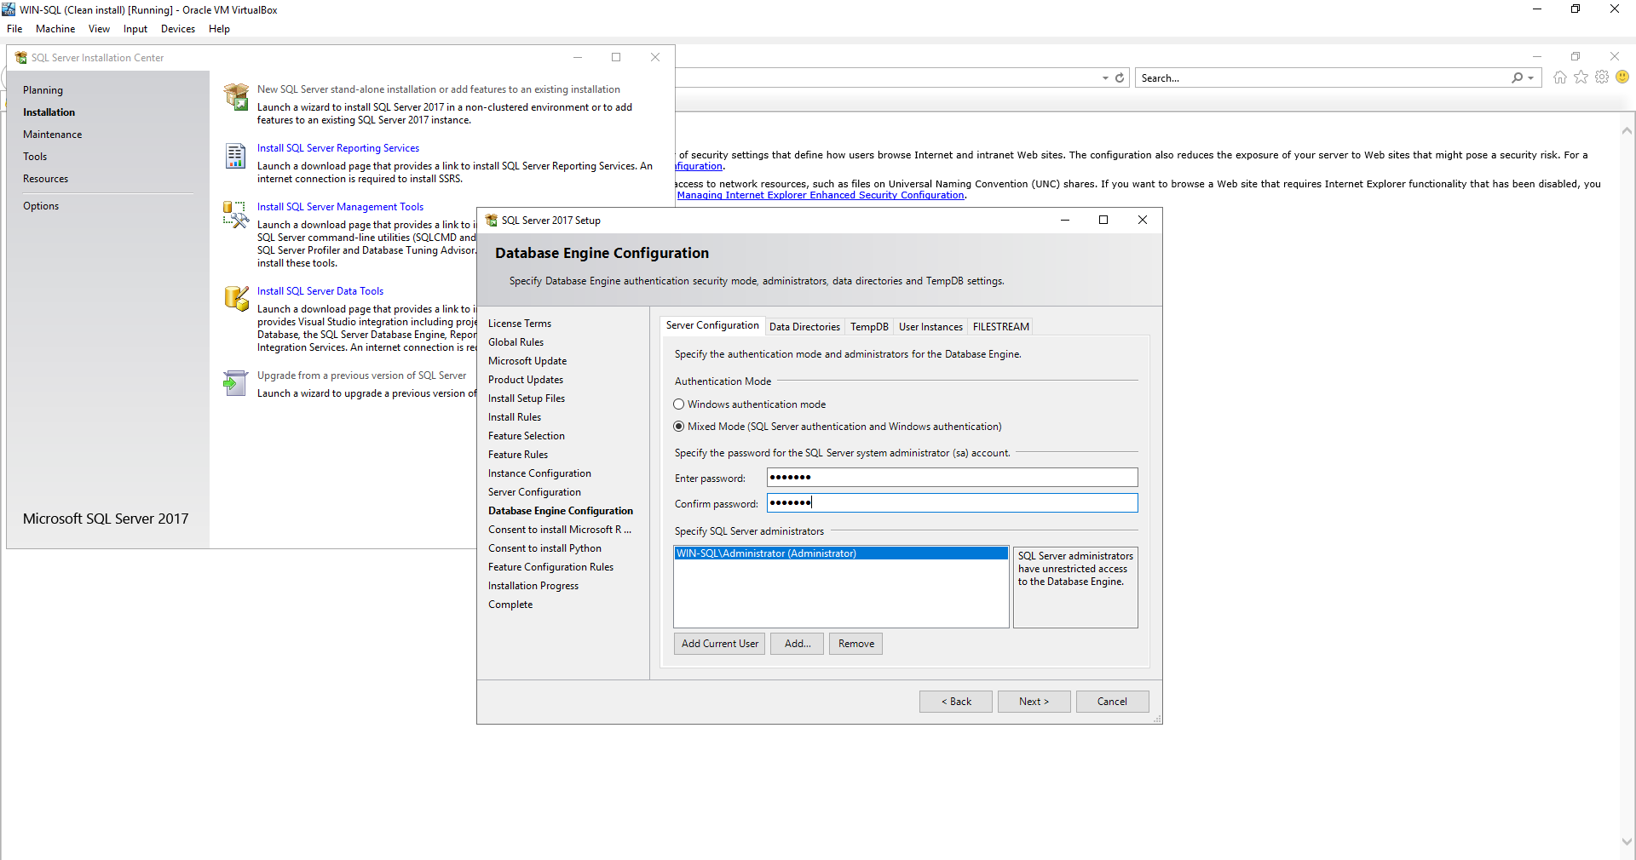

Druk op Accept en op Next

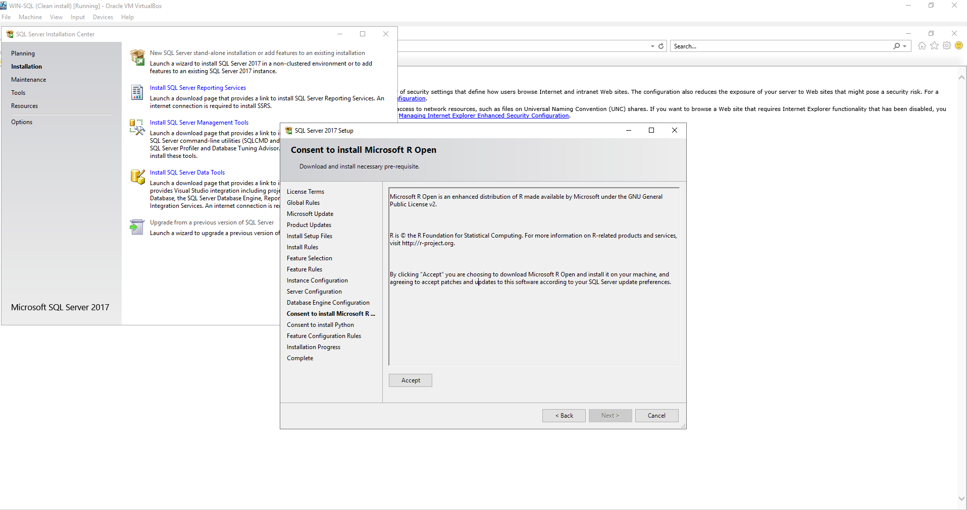

Druk nogmaals op Accept en Next

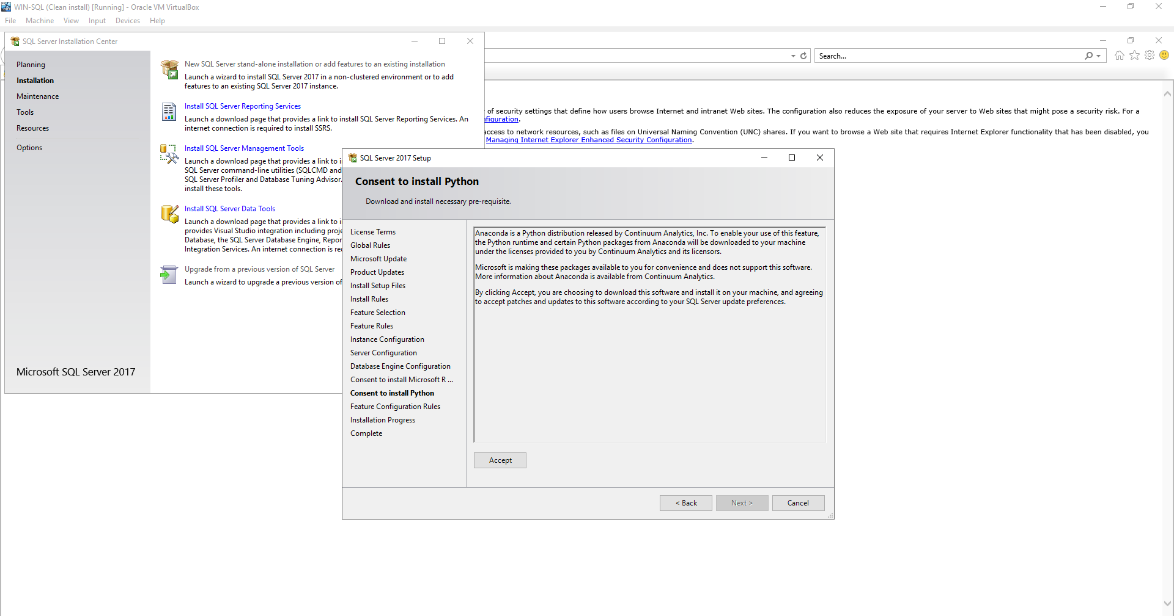

De installatie word nu gestart

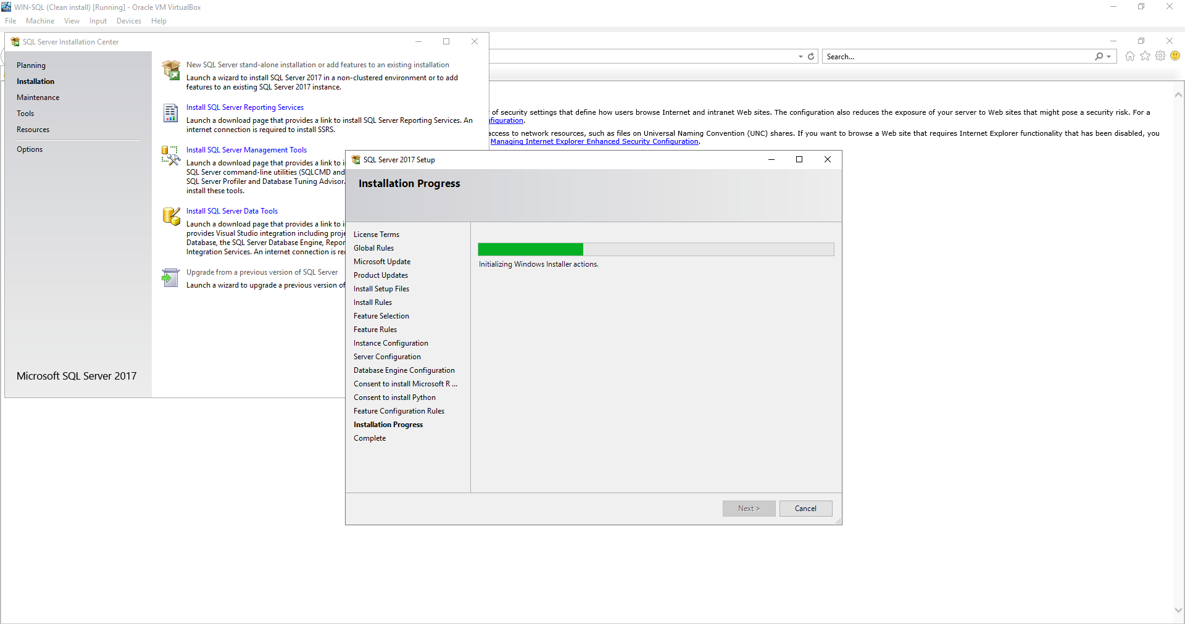

De wizard kan afgesloten worden.

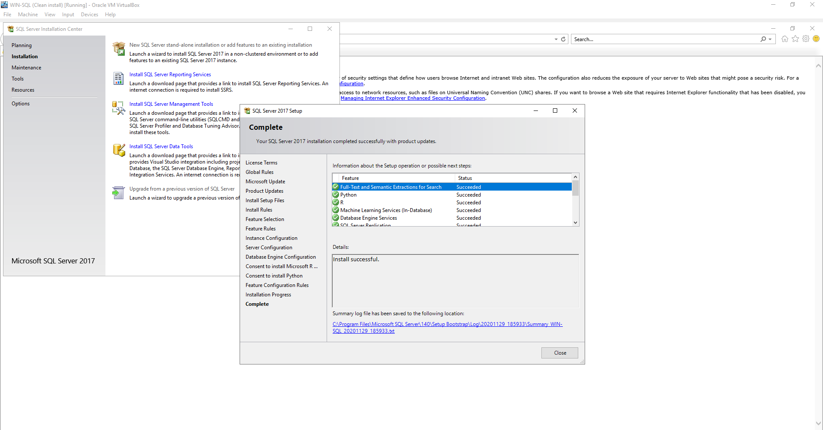

Open “SQL Server Configuration manager”

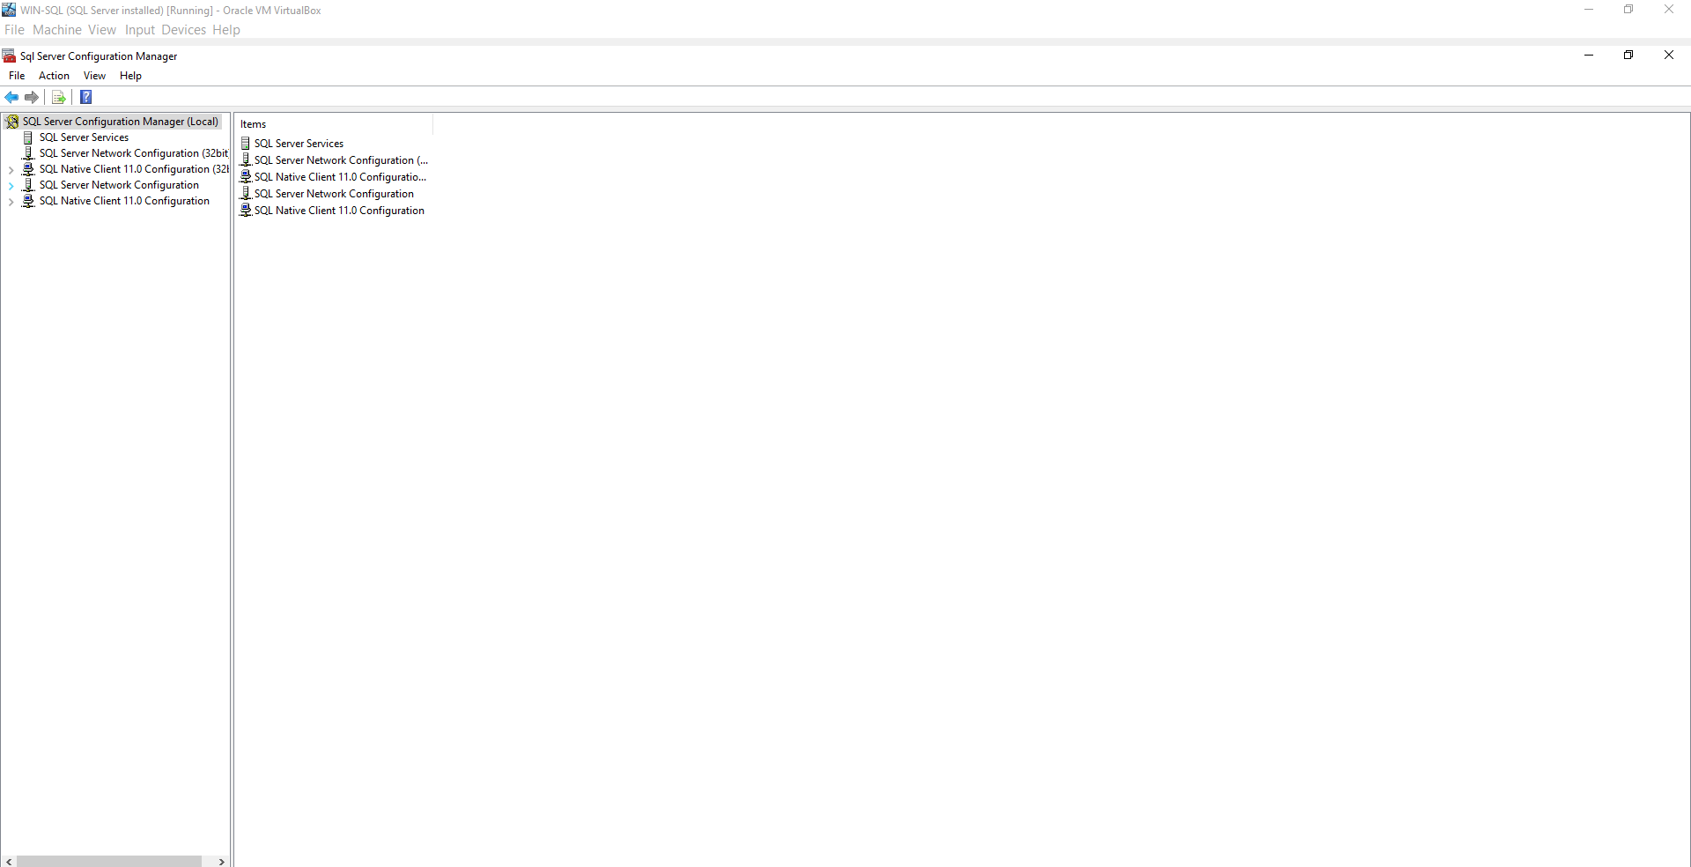

Ga naar “SQL Server services” en klik met de rechtermuisknop op “SQL Server”. Klik vervolgens op “properties”

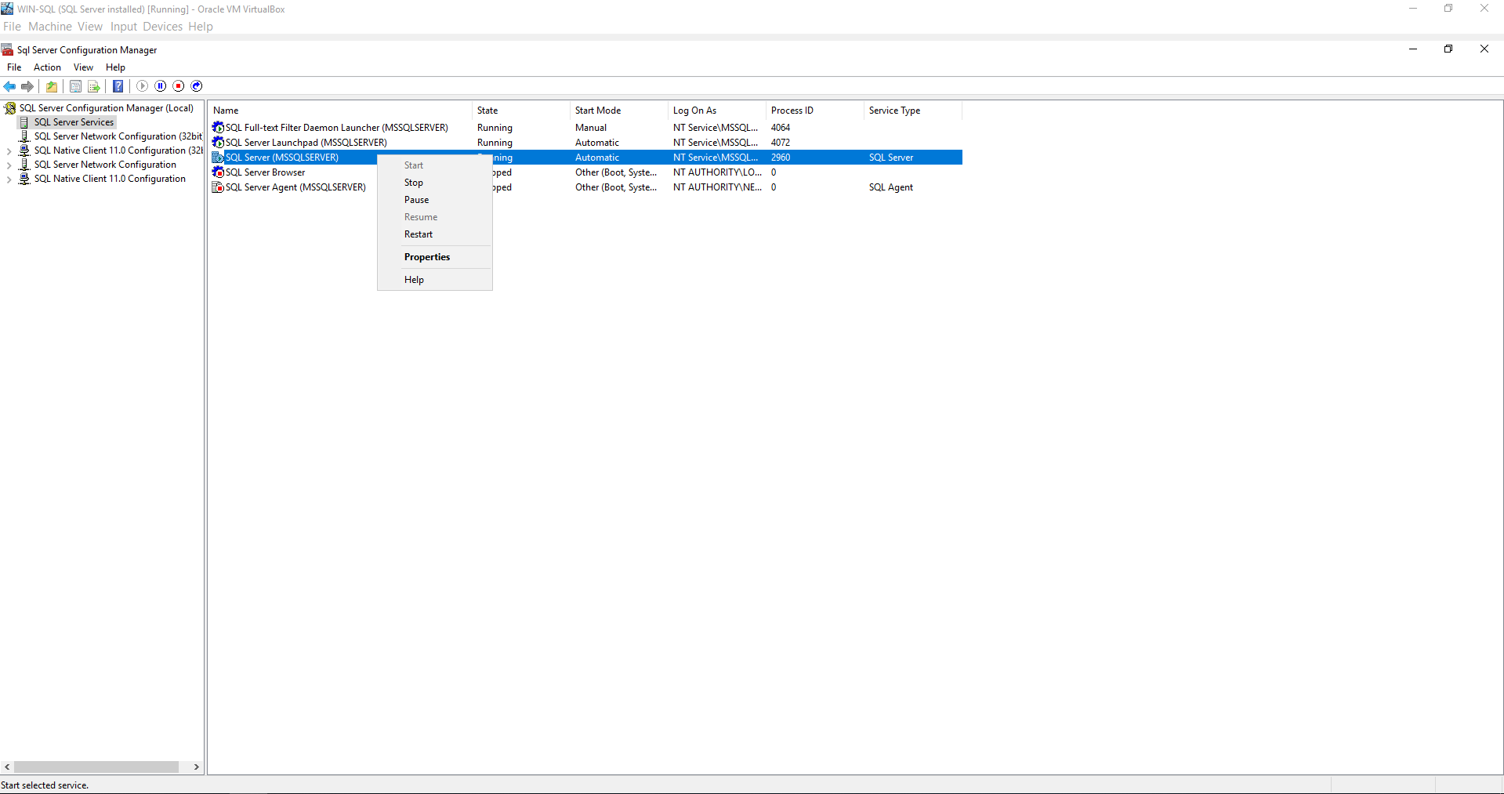

Ga naar het tablad “FILESTREAM” en vink alles aan. Druk op OK

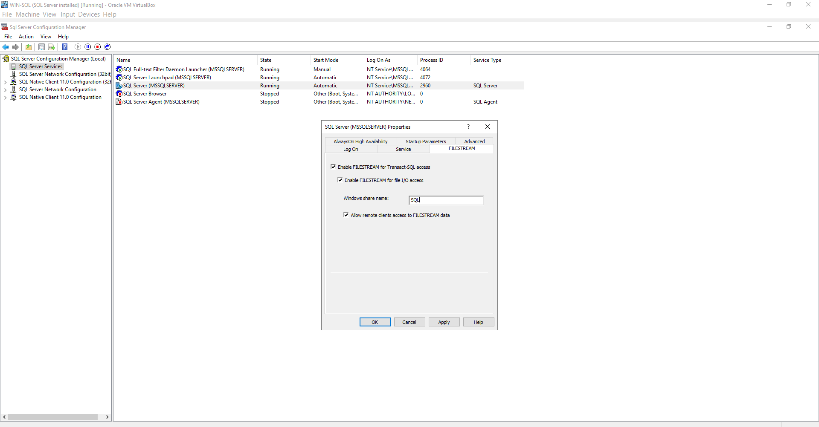

Enable TCP/IP

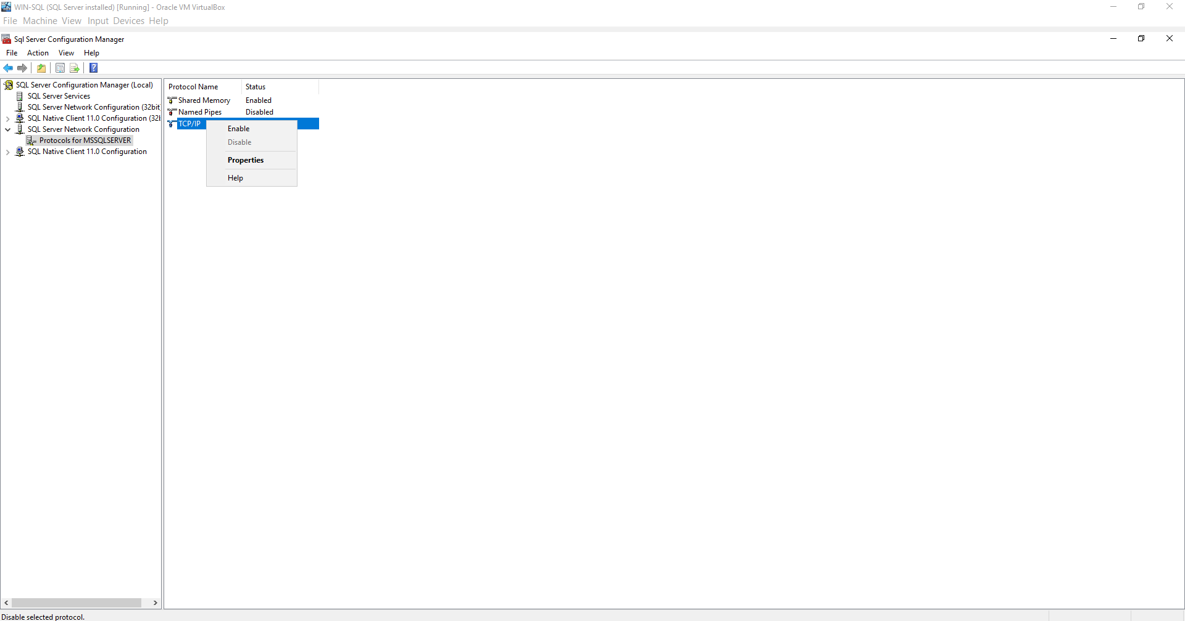

SQL Server is nu geïnstalleerd.

## Connectie testen van WIN-DC-ALFA

Op WIN-DC-ALFA ga naar de browser en download het bestand via deze link: <https://download.microsoft.com/download/2/d/1/2d12f6a1-e28f-42d1-9617-ac036857c5be/SSMS-Setup-ENU.exe>

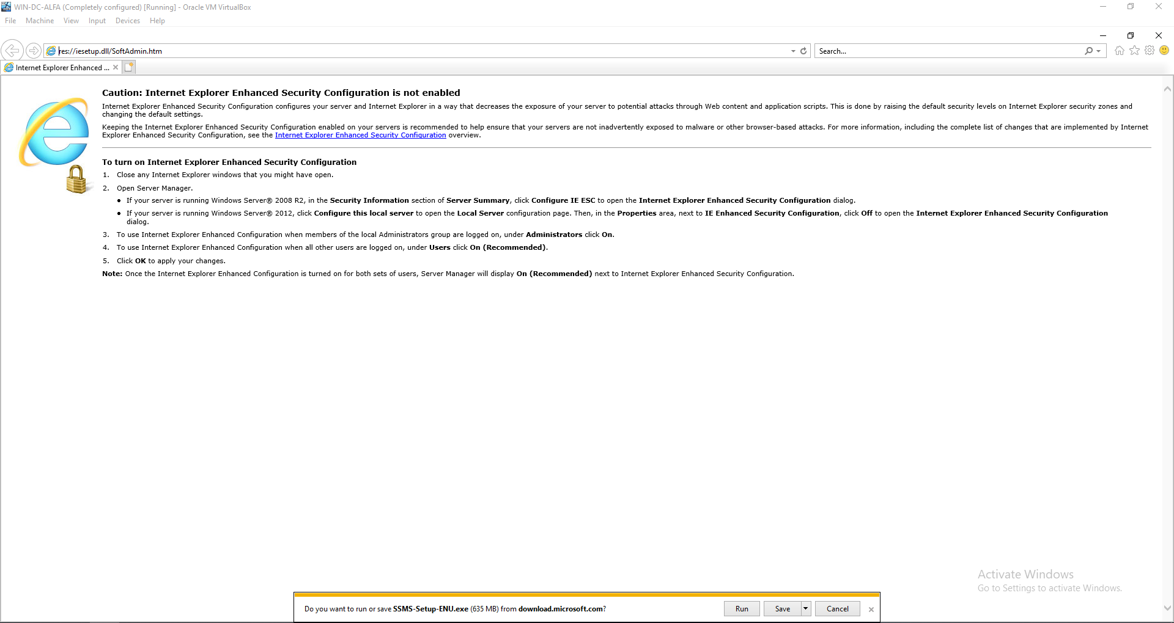

Druk op Run.

Kies een locatie en klik op Install

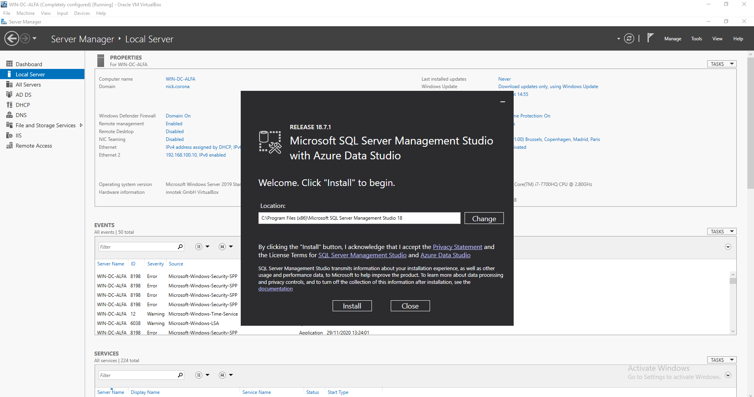

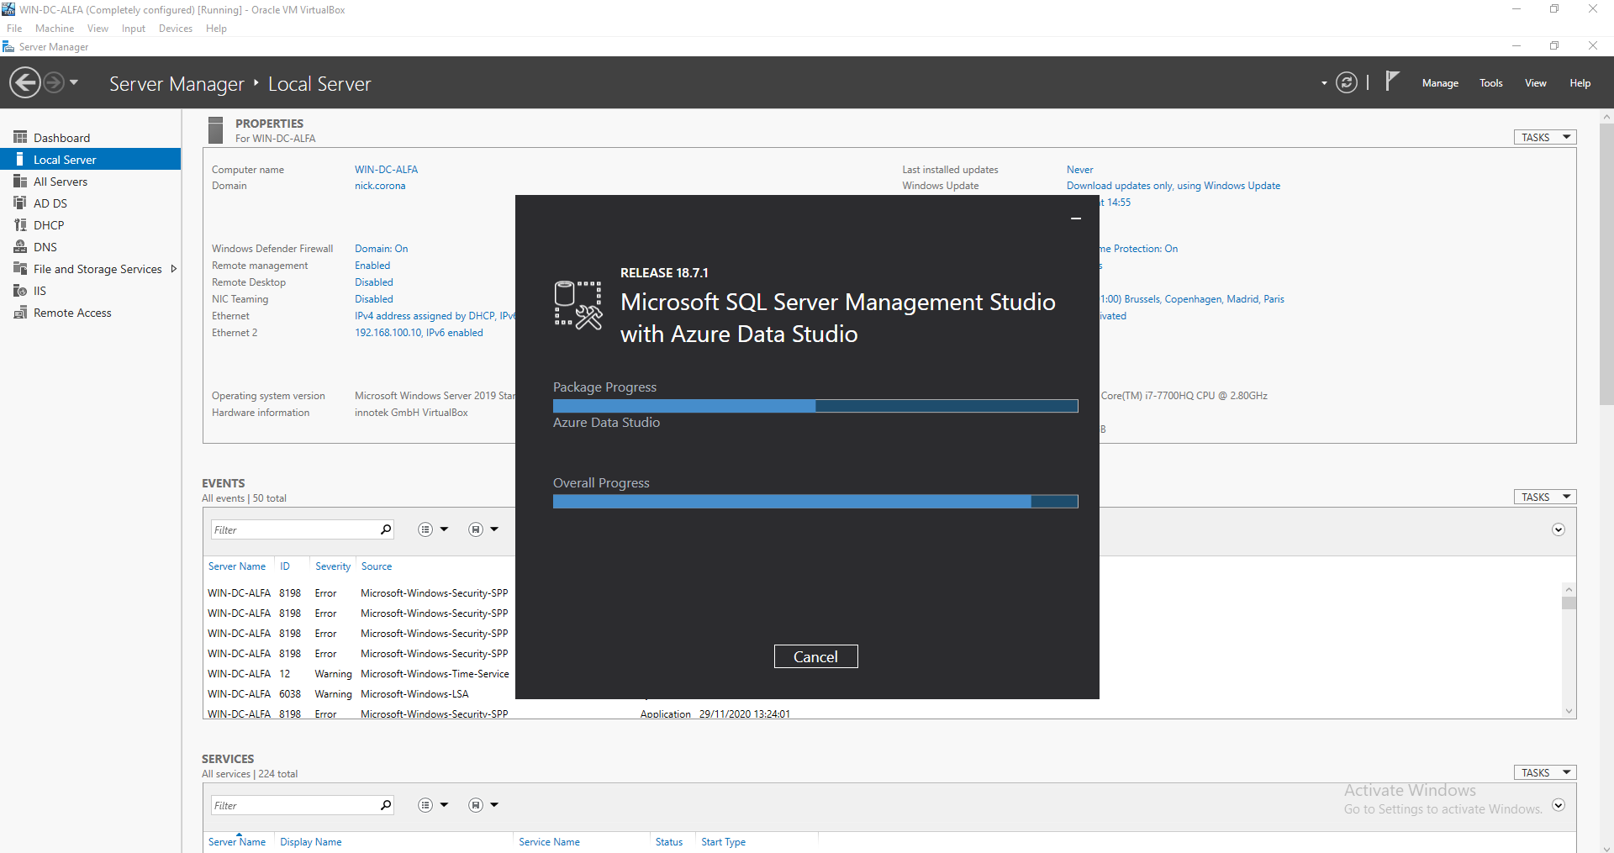

Open SQL Server Management Studio

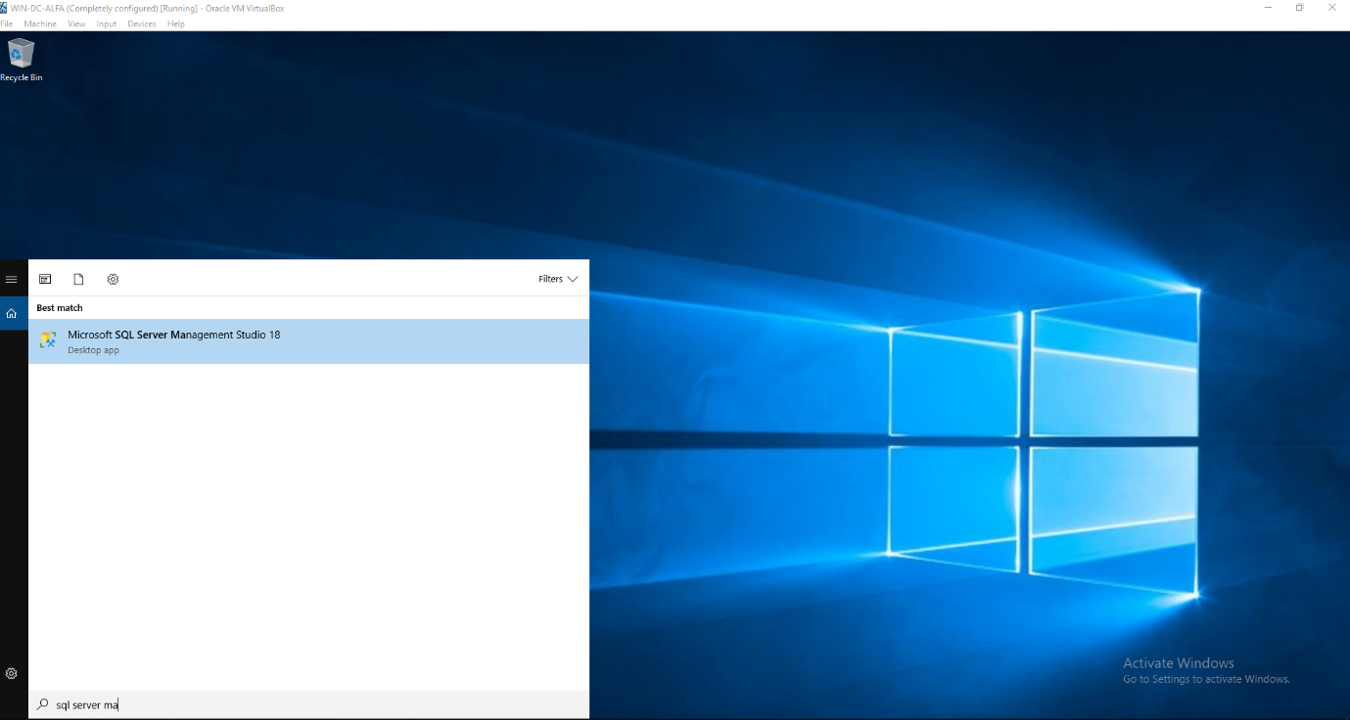

Vul de connectieparameters in en druk op Connect.

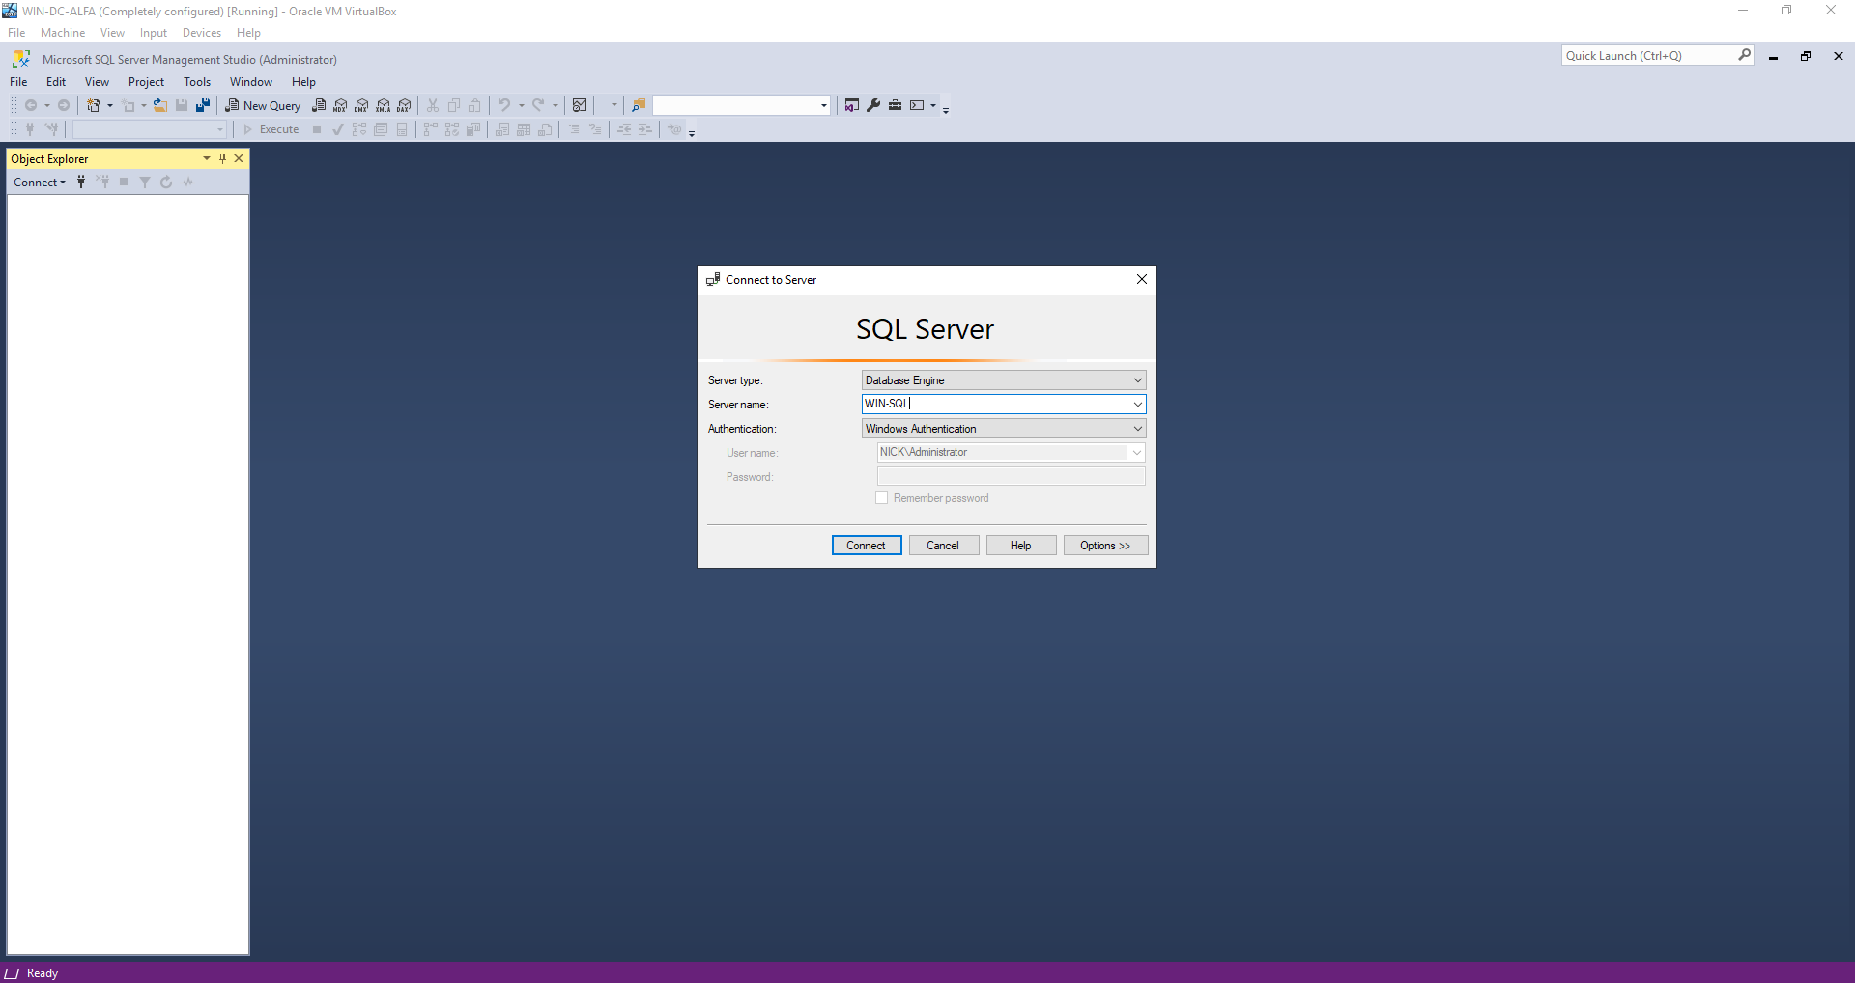

De connectie is geslaagt

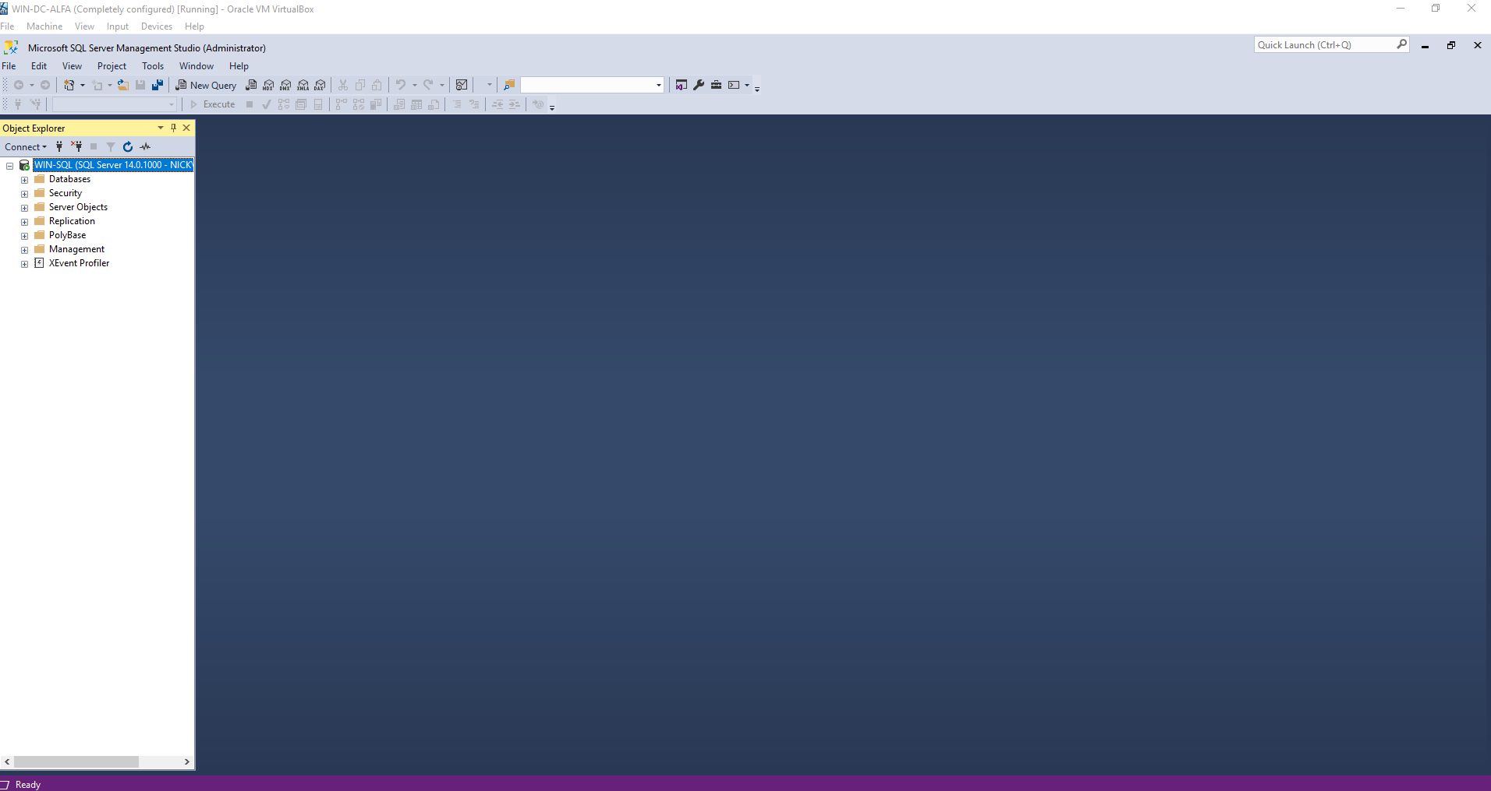

## Automatisatie door middel van scripts

De scripts zijn te vinden in het mapje scripts en dienen in de correcte volgorde uitgevoerd te worden.

Volgorde van uitvoeren:

SQL_1_Hostname.ps1

$hostname = "WIN-SQL"

Rename-Computer -ComputerName $env:COMPUTERNAME -newName $hostname -Force

Restart-Computer

SQL_2_IP.ps1

$ip = "192.168.100.20"

$dgw = "192.168.100.20"

$dns = "192.168.100.10"

New-NetIPAddress -InterfaceAlias "Ethernet" -IPAddress $ip -PrefixLength 24 -DefaultGateway $dgw

Set-DnsClientServerAddress -InterfaceAlias "LAN" -ServerAddresses $dgw, $dns

SQL_3_Domain.ps1

$domainname = "nick.corona"

$username = "$domainname\Administrator"

$password = "Nick123" | ConvertTo-SecureString -AsPlainText -Force

$credential = New-Object System.Management.Automation.PSCredential($username, $password)

Add-Computer -DomainName $domainname -Credential $credential

Restart-computer

SQL_4_SQLServer.ps1

$sqlDownloadLink = "https://download.microsoft.com/download/5/E/9/5E9B18CC-8FD5-467E-B5BF-BADE39C51F73/SQLServer2017-SSEI-Expr.exe"

Set-Location C:/

Invoke-WebRequest $sqlDownloadLink -OutFile SQLServer.exe

Start-Process -FilePath ./SQLServer.exe -ArgumentList "/action=download /quiet /enu /MediaPath=C:/" -wait

Remove-Item ./SQLServer.exe

Start-Process -FilePath C:/SQLEXPR_x64_ENU.exe -WorkingDirectory C:/ /qs -wait

Start-Process -FilePath C:/SQLEXPR_x64_ENU/SETUP.EXE -ArgumentList "/Q /Action=install /IAcceptSQLServerLicenseTerms /FEATURES=SQL,RS,Tools /TCPENABLED=1 /SECURITYMODE=`"SQL`" /SQLSVCACCOUNT="$domainName\Administrator" /SQLSYSADMINACCOUNTS=`"$domainName\Domain Admins`" /INSTANCENAME=`"MSSQLSERVER`" /INSTANCEID=`"SQL`" /AGTSVCACCOUNT="NT AUTHORITY\Network Service" SQLCOLLATION=SQL_Latin1_General_CP1_CI_AS /SQLSVCPASSWORD=`"P@ssw0rd`"" -wait

SQL_5_SSMS.ps1

$SSMSDownloadLink = "https://download.microsoft.com/download/2/d/1/2d12f6a1-e28f-42d1-9617-ac036857c5be/SSMS-Setup-ENU.exe"

Set-Location C:/

Invoke-WebRequest $SSMSDownloadLink -OutFile SSMS.exe

Start-Process -FilePath "C:\SSMS.exe" -ArgumentList '/s' -Wait -PassThru